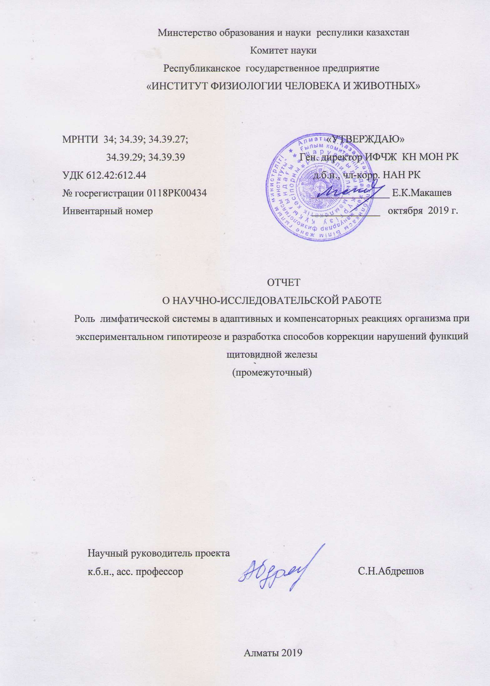
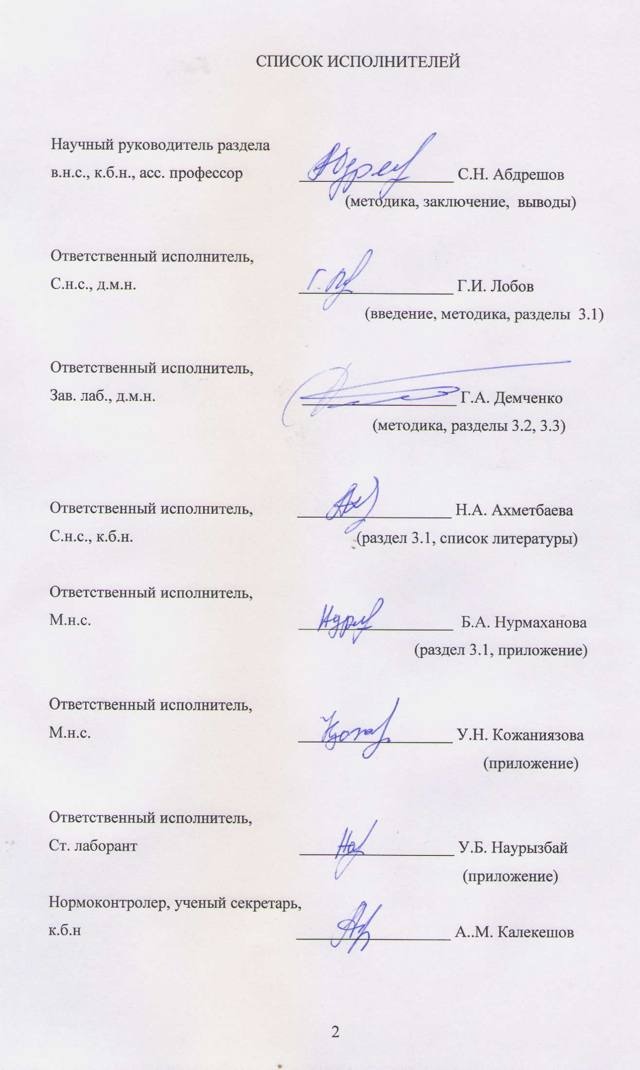
РЕФЕРАТ

Отчет 84 с., рис.17, таблиц 4, 95 источника, приложенией 1.
ГИПОТИРЕОЗ, АДРЕНЕРГИЧЕСКАЯ ИННЕРВАЦИЯ, ЛИМФАТИЧЕСКИЕ СОСУДЫ, ЛИМФАТИЧЕСКИЕ УЗЛЫ, ЩИТОВИДНАЯ ЖЕЛЕЗА
Тема: «Роль лимфатической системы в адаптивных и компенсаторных реакциях организма при экспериментальном гипотиреозе и разработка способов коррекции нарушений функций щитовидной железы»
Задание. Изучить адренергическую иннервацию щитовидной железы и лимфатических узлов, соотношение функциональных структур лимфатических узлов в разных регионах тела, микроструктуру ретикулярных клеток в них при тиреоидной недостаточности. 2019 г.
Объект: лабораторные белые крысы.
Цель: Изучить состояние, динамику и особенности щитовидной железы, транспортную, дренажную и детоксикационную и иммунную функции лимфатических сосудов и узлов у животных при тиреоидной недостаточности и разработать способы коррекции выявленных изменений.
Методы: Физиологические, биохимические, гистологические. Приборы: Микроскоп световой “ Leica – DМ-1000”; Микроскоп люминесцентный Vision 300; Проточный цитометр FACS CАLIBUS; микротом ThermoScientificHM 325; ультратом «LKB-8800» («LKB Produkter AG», Швеция); электронный микроскоп «JEM 1010» («JEOL Ltd.», Япония).
Результаты: Эксперименты выполнены на 75 белых лабораторных крысах самцах массой 250±3 г. Экспериментальный гипотиреоз у подопытных крыс моделировали по методу Орлова, 2002; Козлова, 2006. Крысам опытных групп, для развития состояния экспериментального гипотиреоза, ежедневно в течении 15 и 30 дней вводился растворенный в воде мерказолил в дозе 20 мг на 100 г массы тела животного. Животные были разделены на две группы. Крысы 1-й группы (30 крыс) были контрольные. У крыс 2-ой (45 крыс) вызывали состояние гипотиреоза 30 суток. Длительность опыта 31 день.
С помощью специфического гистохимического флуоресцентно-микроскопического метода визуализации катехоламинов выявлена адренергическая иннервация в тканях кровеносных сосудах щитовидной железы, шейного лимфатического сосуда и лимфоузла у крыс при гипотиреозе. Показано наличие адренергической иннервации в кровеносных и лимфатических сосудах и узлах. При гипотиреозе наблюдается диффузия катехоламинов из нервных волокон и варикозных утолщений в стенах верхней и нижней щитовидных артерий и близлежащих шейных лимфатических сосудах и узлах.
По данным гистологического, морфометрического и ультраструктурного анализа лимфатического региона щитовидной железы показана высокая чувствительность к месячному воздействию мерказолила, что выражается в синхронной морфологической перестройке тканевого микрорайона щитовидной железы и лимфатического узла. Изменения вывялены особенно в периферических зонах долей щитовидной железы, что приводило к уменьшению размеров фолликулов, а в тиреоцитах к изменение клеточных элементов, что вызывало снижение продукции тиреоидных гормонов и нарушение развития реактивных и компенсаторных изменений в щитовидной железе. Структурно функциональным компонентом, относящимся одновременно к щитовидной железе и к лимфатическому узлу, является внеклеточное пространство (интерстиций) с сосудистыми и несосудистыми путями микроциркуляции, изменение которого приводит к нарушению везикулярно-коллоидному транспорту в цитоплазме тиреоцита и к изменение функционального состояния щитовидной железы.
При экспериментальном гипотиреозе выявлены морфологические изменения регионарного лимфатического узла, которые характеризуются изменением в соотношения коркового и мозгового вещества, при котором уменьшается доля структур коркового вещества, наблюдалось увеличение число макрофагов в лимфоидном узелке, мозговом синусе, уменьшение число зрелых плазмоцитов, в паракортексе и мякотных тяжах, это говорит проявлених иммуносупресивного действия на лимфатический узел.
Научно-организационная работа: опубликовано 2 статья рецензирумых журналах РФ, Тезисы докладов Россия – 1; Участие в конференциях СНГ: Россия – 1 доклад.

ТҰЖЫРЫМ

Есеп: 84 бет, 17 сурет, 4 кесте, 95 дерек, 1 қосымша
ГИПОТИРЕОЗ, АДРЕНЕРГИЯЛЫҚ ЖҮЙКЕЛЕНУ, ЛИМФА ТАМЫРЛАРЫ, ЛИМФА ТҮЙІНДЕРІ, ҚАЛҚАНША БЕЗІ
Тақырып: «Эксперименталды гипотиреоз кезіндегі организмнің бейімделу және компенсаторлық реакциясына лимфа жүйесінің ролі және қалқанша безі қызметінің бұзылуын қалпына келтіру жолдары»
Міндеттері: Тиреоидтік жетіспеушілік кезіндегі қалқанша безінің және лимфа тамырлары мен түйіндерінің адренергиялық жүйкеленуін, дененің әртүрлі аймақтарындағы лимфа түйіндерінің функционалдық құрылымына қатынасын, олардағы ретикулярлы ұлпалардың микроқұрылымын зерттеу. 2019 ж.
Зерттеу нысанасы: лабораториялық ақ егеуқұйрықтар.
Жобаның мақсаты – Жануарларда тиреиодтық жетіспеушілік кезінде лимфа тамырлары мен түйіндерінің имундық қызметін және транспорттық, дренаждық және детоксикациялық күйін, қалқанша безінің ерекшелігін, динамикасы мен күйін және анықталған өзгерістерді қалпына келтіру әдістерін зерттеу.
Әдістер: Физиологиялық, биохимиялық гистологиялық микроскоптық әдістер. Приборлар: Жарықты микроскоп “ Leica – DМ-1000”; Люминесценттік микроскоп Vision 300 ; Цитометр FACS CАLIBUS; микротом ThermoScientificHM 325; ультратом «LKB-8800» («LKB Produkter AG», Швеция); электронды микроскоп «JEM 1010» («JEOL Ltd.», Жпония).
Нәтижелері: Тәжірибе салмағы 250±3 г болатын 75 лабораториялық еркек егеуқұйрықтарға жасалынды. Эксперименталды гипотиреоз жануарларға Орлов 2002; Козлова, 2006 әдістері бойынша жасалынды. Егегеқұйрықтарға эксперименталды гипотиреоз жағдайын туру үшін, 100 г дене салмағына 20 мг доза негізінде мерказолилдің судағы ерітіндісі 30 күндей берілді. Жануарлар 2 топқа бөлінеді: 1-топ – бақылау (30 егеуқұйрық), 2-топ (45 егеуқұйрық) жануарлары 30 күндей гипотиреоз жағдайы жасалынды. Тәжірибе ұзақтығы 31 күн болды.
Арнайы гистохимиялық флуоресцентті-микроскопиялық әдіс арқылы егеуқұйрықтардың гипотиреоз кезінде қалқанша безі ұлпаларының қан тамырларда, мойын лимфа тамырларында және лимфа түйіндерінде адренергиялық жүйкелеуінде катехоламиндердің жинақталуы анықталды. Қан және лимфа тамырлары мен түйіндерде адренергиялық жүйкелену болуы көрсетілген. Гипотиреоз кезінде қалқанша тамырларының жоғарғы және төменгі қабырғаларында, жақын маңдағы мойын лимфа тамырлары мен түйіндерінде жүйке талшықтарының ісінуі және катехоламиннің диффузиясы байқалады.
Гистологиялық, морфометриялық және ультраструктуралық талдауының деректері бойынша қалқанша безінің лимфа аймағы мерказолилдің айлық әсеріне жоғары сезімталдық көрсетеді,бұл қалқанша безі және лимфа түйінінің шағын аймақтарында ұлпаның синхронды морфологиялық қайта құрылуын көрсетеді. Өзгерістер әсіресе қалқанша безінің шеткі аймақтарында пайда болды, бұл фолликулдар мөлшерінің азаюына алып келді, ал тиреоциттерде жасушалық элементтері күрт өзгерді, бұл тиреоидты гормондар өнімдерінің төмендеуіне және қалқанша бездегі реактивті және компенсаторлық өзгерістердің туындатады. Қалқанша безіндегі және лимфа түйіндеріндегі бір мезілде атқаратын құрылымдық функционалдық компоненттер, қалқанша безінің функционалдық жағдайына байланысты, тиреоцит цитоплазмасында везикулярлы-коллоидты тасымалдануының өзгерісі, микроциркуляцияның тамырлы және тамыр емес жолдары клеткадан тыс кеңістікке (интерстиция) байланысты болып табылады.
Эксперименталды гипотиреоз кезінде аймақтық лимфа түйінінің морфологиялық өзгерістері анықталды, олар сыртқы және милы затының арақатынасының қалыптасуымен сипатталады, онда сыртқы затының құрылымының үлесі азаяды, лимфа түйінінде иммуносупресивті әсердің пайда болуынан лимфоидты түйіндегі, ми синусындағы макрофагтар санының артуы, кемелденген плазмоциттер санының азаюы, паракортекс пен жұмсақ тіндердің азаяюы байқалады.
Ғылыми ұйымдастырушылық жұмыстары: Ағымдағы жылы РФ рецензиялық журналдарында 2 мақала, Ресейде тезис – 1 жарық көрді. Конференцияларға қатысу: Ресейде – 1 баяндама.

СОДЕРЖАНИЕ

ВВЕДЕНИЕ……………………………………..…………………………………… | 8
ОСНОВНАЯЧАСТЬ …………………………………………………………………. | 10
1 Обоснование направления исследований…………………..…………………........  1.1 Морфофункциональная организация эфферентного адренергического и  холинергического иннервация кровеносных и лимфатических сосудов | 10  10
2 Материалы и методы исследования…………………………………………........... | 14
3 Результаты исследования ……………...……………………………...…………..... | 17
3.1 Адренергическая иннервация щитовидной железы, лимфатических сосудов и шейных лимфатических узлов в норме и при гипотиреозе ……………………….. | 17
3.2 Соотношение функциональных структур лимфатических узлов при тиреоидной недостаточности (тело клетки, плотность размеры)………………… | 22
3.3 Морфофункциональные состояние и микроструктура тканевой микрорайон щитовидной железы при тиреоидной недостаточности………………………….……… | 29
3.4 Обсуждение результатов исследований………………………………………………… | 41
Заключение……………………………………………………………………………… | 46
СПИСОК ИСПОЛЬЗОВАННЫХ ИСТОЧНИКОВ ………………………………………… | 47
Приложение А………………………………………………………… | 55

ВВЕДЕНИЕ

Особое место среди органов эндокринного аппарата занимает щитовидная железа. Заболевания этого органа перешли в разряд медико-социальных проблем во всем мире. По данным ВОЗ, всего на Земле около 300 миллионов больных зобом [1].
Значение щитовидной железы в организме очень велико. Вероятно, поэтому в организме сформировался двойной контроль за щитовидной железой. Со стороны центральной вегетативной системы – гипоталамус. Со стороны периферической вегетативной нервной системы – нервные узлы [2, 3].
Считают, что щитовидная железа богата симпатическими и парасимпатическими нервными волокнами, но влияние прямых нервных импульсов на деятельность фолликул невелико и значительно перекрывается гуморальными эффектами тиротропина. Тем не менее, раздражение шейных симпатических ганглиев или воздействие адренергическими веществами вызывает хотя и слабое, но достоверное усиление образования и отдачи йодированных тироидных гормонов, несмотря на то, что в данных условиях наступает сужение кровеносных сосудов и уменьшение тока крови через щитовидную железу [4].
Принято считать, что симпатическая нервная система является одной из важнейших систем организма, регулирующих уровень тиреоидных гормонов в сыворотке крови и уровень их метаболической активности в печеночных клетках. Химическая симпатэктомия 6-гидрокситриптомином и резерпином ведет к понижению содержания обоих гормонов - тироксина (Т4) и трийодтиронина (Т3), но при этом величина отношения Т3/Т4 возрастает [5, 6]. В литературе встречаются лишь косвенные данные об адренергической иннервации щитовидной железы. В исследованиях сравнивались плотность ткани органа и поглощение йода у животных, подвергнутых одностороннему разрушению преганглионарных волокон в верхнем шейном ганглии, из которого возникает адренергическая иннервация щитовидной железы [7].
Было выявлено, что ганглиоэктомия разрушает постганглионарную симпатическую иннервацию, напротив, децентрализация оставляет постганглионарную иннервацию неповрежденной, но отменяет доставку эфферентных импульсов [8, 9]. Одним из основных физиологических эффектов тиреоидных гормонов являются формирование нервной системы и скелета во внутриутробном периоде, повышение чувствительности рецепторов к катехоламинам, увеличение количества катехоламиновых рецепторов в сердечной мышце и в других органах [10].
Методом макропрепарирования выявлено, что щитовидную железу крысы питают две артерии, а у человека кровоснабжение щитовидной железы осуществляют пять артерий. По микротопографии известно, что каждый фолликул щитовидной железы и у крысы, и у человека оплетен густой капиллярной сетью, и что каждый фолликулярный тироцид контактирует со стенкой гемокапилляра. Следовательно, между состоянием сосудистого русла и состоянием паренхимы щитовидной железы имеется тесная прямая связь, отражающая функциональную адаптацию в системе сосуды-орган [11, 12].
В доступной нам литературе не удалось получить сведения об адренергической иннервации сосудистой стенки артерии, обеспечивающей кровоснабжение щитовидной железы. Нам представлял интерес изучить адренергическую иннервацию артериальных сосудов щитовидной железы при гипотиреозе. В наших исследованиях также представлял большой интерес изучение при гипотиреозе состояния адренергической иннервации шейных лимфатических сосудов и узлов, расположенных близко к щитовидной железе. Также представлял интерес изучить адренергическую иннервацию самой щитовидной железы в норме и при гипотиреозе.
Цель проекта: Изучить состояние, динамику и особенности щитовидной железы, транспортную, дренажную и детоксикационную и иммунную функции лимфатических сосудов и узлов у животных при тиреоидной недостаточности и разработать способы коррекции выявленных изменений.
Задание на 2019 г.: Изучить адренергическую иннервацию щитовидной железы и лимфатических узлов, соотношение функциональных структур лимфатических узлов в разных регионах тела, микроструктуру ретикулярных клеток в них при тиреоидной недостаточности.
Задачи:
- Изучить адренергическую иннервацию щитовидной железы и лимфатических сосудов и шейных лимфатических узлов в норме и при гипотиреозе.
- Изучить соотношение функциональных структур лимфатических узлов при тиреоидной недостаточности (тело клетки, плотность размеры).
- Изучить морфофункциональные состояние и микроструктуру щитовидные железы при тиреоидной недостаточности.

ОСНОВНАЯ ЧАСТЬ

1 Обоснование направления исследования

1.1 Морфофункциональная организация эфферентного адренергического и холинергического иннервация кровеносных и лимфатических сосудов

Гладкая мускулатура сосудов служит исполнителем реакций кровообращения, связанных с изменением величины гидравлического сопротивления току крови. Механизм сокращения гладкомышечных клеток изучены достаточно полно [13]. Одной из наиболее характерных особенностей гладких мышц является их способность к длительному (тоническому) сокращению, т.е. постоянной сократительной активности, не сопровождающейся признаками ее снижения. Тонус сосудов обнаруживает зависимость от комплекса влияний не миогенного происхождения. Ведущую роль среди них играют нейрогенные влияния [14].
В сосудистой стенке пучки безмякотных нервных волокон образуют сетчатую конструкцию, приуроченную в основном к пограничной области между соединительнотканной и гладкомышечной оболочками. Функцию пресинаптических нервных окончаний выполняют варикозные расширения волокон, в варикозных расширениях выявляются синаптические пузырьк (везикулы), среди которых различают гранулярные, содержащие катехоламины, и агранулярные, содержащие ацетилхолин; вместе в одних и тех же нервных окончаниях они не встречаются [15].
Подавляющее большинство эфферентных нервных проводников в сосудистой стенке представляют собой симпатические постганглионарные волокна, но в ряде сосудистых областей описано участие дополнительных источников иннервации, местных эффекторных нейронов [16].
Существуют по крайней мере три самостоятельных медиаторных системы иннервации сосудов: адренергическая, холинергическая и серотонинергическая. Медиатором в адренергических нервных волокнах высших позвоночных является норадреналин, действие которого при выделении из варикозных окончаний как правило, заключается в увеличении сократительной активности гладкомышечных клеток при участии αl- адренорецепторов. Исключением из этого правила являются дилататорные эффекты, опосредованные активацией β2-адренорецепторов. α- и β- адренорецепторы сосудов относятся к категории мембранных рецепторов, сопряженных с ГТФ-зависимыми или ГТФ- связывающими (G-) белками [16, 17].
При связывании адреналина и норадреналина α-адренорецепторами взаимодействие с G-белками приводит к активации ферментов фосфолипазы С, которая обеспечивает синтез двух вторичных посредников - инозитол-3-фосфата и диацилглицерола. Гистохимическими методами показано присутствие в стенках артериол коркового слоя почек дофаминергических волокон и функция вазодилататорных структур изучена крайне мало [18, 19]. Действие ацетилхолина на сосудистую мускулатуру складывается из констрикторного миотропного эффекта, опосредуемого М-холинорецепторами, и дилататорного действия, которое реализуется через стимуляцию секреторной деятельности клеток сосудистого эндотелия, способных при участии также М-холинорецепторов выделять дилататорный агент - оксид азота [20].
Периваскулярные нервные элементы сами входят в число структурных компонентов сосудистой стенки и наряду с мышечными и эндотелиальными клетками могут выступать в роли точки приложения нейрофармакологических воздействий. Ингибирующем действии ацетилхолина на выделение катехоламинов из адренергических нервных окончаний допускает возможность ауторегуляции их функциональной активности по принципу обратной связи [21, 22].
В мелких сосудах катехоламины из обоих источников воздействуют на одни и те же эффекторные элементы: нервные волокна путем обратного захвата по обычному для них механизму инактивации медиатора могут удалять из сосудистой стенки избыток циркулирующих в крови катехоламинов. В то же время, выделение медиатора из нервных терминалей сосудистой стенки по существу, представляет собой нейросекреторный процесс [22, 23]. С током крови к гладким мышцам сосудов доставляется целый ряд других веществ, имеющих нейрогенное происхождение и обладающих вазомоторным действием, в том числе вазоактивные нейропептиды - вазопрессин, ангиотензин, нейротензин и др. Их взаимоотношения с рефлекторными влияниями на тонус гладкой мускулатуры, реализуемыми через изменение активности периваскулярных нервных элементов, достаточно сложны [24].
Судя по результатам электронно-микроскопических и гистохимических исследований, выполненных с использованием импрегнационных методов, проникновение эфферентных волокон в глубину мышечной оболочки в норме происходит преимущественно по ходу vasa vasorum [25]. Характерная сетчатая структура отличается преобладанием продольно ориентированных пучков, толщина которых в магистральных артериях человека достигает 150-200 мкм, переходящих в моноаксональную сеть с окончаниями. Картина иннервации дополняется волокнами и терминалями, формирующими уже упоминавшиеся интрамуральные сплетения vasa vasorum [26]. Функции пресинаптических структур выполняют варикозные расширения, в которых при фиксации в перманганате калия под электронным микроскопом выявляются гранулярные и агранулярные синаптические везикулы. При возбуждении адренергических волокон происходит усиление выхода медиатора из варикозных расширений с его последующим эффекторным действием, в естественных условиях всегда вызывает вазоконстрикцию, а холинергических - эндотелийзависимую дилатацию [27].
Серотонинергические структуры образуют разреженную сеть на мышечной оболочке всех магистральных артерий и обеспечивают один из компонентов их нейрогенной констрикции. Констрикция магистральных артерий может осуществляться также при участии дофамина и адреналина [28, 29]. Наиболее выраженной иннервацией обладают крупные пиальные артерии, они содержат адренергические и холинергические стволики диаметром до 25 мкм и отдельные волокна, общая архитектоника нервных сплетений. Среди холинергических нервных волокон, отходящих от шейных и шейно-грудных паравертебральных ганглиев, только сравнительно немногие участвуют в иннервации, главным образом, пиальных артерий [30, 31].
Медиаторные процессы в сосудистой стенке включают воздействия циркулирующих в крови гормонов. Выделяемые хромаффинными клетками надпочечников катехоламины по своему действию идентичны катехоламинам, выделяемым окончаниями адренергических волокон. В крупных сосудах их действие адресовано главным образом клеткам слабо иннервированного внутреннего слоя мышечной оболочки. Источники холинергической иннервации остальных артерий щитовидной железы остаются невыясненными.
Щитовидная железа обеспечена богатой кровеносной и лимфатической сетью, которая окружает фолликулы и объединяет лимфатическое русло обеих долек через перешеек. В щитовидных железах человека и лабораторных животных обнаружена богатая сеть внутриорганных нервов, в которой различают меж- и внутридольковые нервы, располагающиеся как вдоль сосудов, так и вне их. Внутридольковые нервы образуют густую сеть тончайших нервных нитей вокруг фолликулов [32, 33, 34].
Щитовидная железа выделяется среди эндокринных органов обилием нервных связей. Паренхима, строма и ее сосуды иннервируются симпатическими волокнами, идущими от обоих верхних шейных симпатических узлов, верхних сердечных нервов, изредка от средних и нижних шейных симпатических узлов, межузловых ветвей пограничных симпатических стволов, а также от звездчатых узлов. От обоих блуждающих нервов волокна поступают к щитовидной железе в составе верхних гортанных и возвратных гортанных нервов, верхних сердечных ветвей, а иногда и от ветвей нижнего узла блуждающих нервов [35, 36]. Дополнительными источниками иннервации железы у человека являются нисходящие ветви подъязычных нервов и языкоглоточные нервы. Перечисленные ветви входят в щитовидную железу или в виде самостоятельно идущих нервов, или предварительно образуют околососудистые нервные сплетения вблизи общих сонных, подключичных и щитовидных артерий и уже с последними входят в железу. В железу вступают веточка депрессорного нерва, веточки от средних сердечных нервов и волокна от нижних шейных соматических нервов. Предполагается наличие прямой нервной связи железы с каротидным синусом [37].
Эфферентная иннервация щитовидной железы и ее сосудов осуществляется волокнами, нервный перифолликулярный аппарат, мякотные и безмякотные волокна, пуговчатые и колбообразные окончания и другие концевые аппараты, относящиеся к фолликулярным клеткам, сосудам, соединительной ткани и капсуле органа. Различают рецепторные (механо- и хеморецепторы), сосудодвигательные и секреторные окончания. Отмечена большая изменчивость нервного аппарата щитовидной железы при общих неэндокринных заболеваниях, болезнях самого органа и при экспериментальных воздействиях на него» [38].
Внутрижелезистой лимфатической системы щитовидной железы являются межфолликулярные капилляры. На периферии дольки они образуют сеть коллекторных капилляров, служащих началом междольковых лимфатических сосудов первого порядка, которые сливаются из разных долек, образуют более крупные коллекторы второго порядка. Подходя к поверхности щитовидной железы, они формируют паренхиматозное сплетение и поверхностную капсульную сеть, которая впадает в небольшие лимфатические узлы, расположенные под капсулой щитовидной железы [39].
Авторы установили, что введение метилтиоурацила, блокирующего синтез гормона щитовидной железы, сопровождается усилением функциональной активности фолликулярного эпителия и соответствующими изменениями структуры органа, его кровеносной и лимфатической системы [40, 41]. На основании многочисленных экспериментов приводит к выводу, что клетки щитовидной железы является следствием нарушений в иммунной системе, хотя и может вторично усиливать иммунную реакцию [42, 43, 44]. В экспериментах лишение тиреоидной ткани ксенотрансплантация голым мышам больных с аутаиммунными заболеваниями, показало что, щитовидной железы ее иммунного окружения через некоторое время делает эту ткань функционально, иммунологически и гистологические полностью нормальной [45, 46, 47].
По мнению, авторов состояние лимфатических узлов шеи является наиболее важным прогностическим фактором у больных раком щитовидной железы [48, 49, 50]. Ультразвуковой метод имеет большое значение обнаружении поражения регионарных лимфатических узлов, особенно в паратрахеальных зонах [51].
В функционировании щитовидной железы принимают абсолютное участие прочие системы организма (нервная, нейроэндокринная, иммунная, соединительнотканная, сосудистая). Вместе с тем, деятельность щитовидной железы сопряжена с основным и микроэлементным обменом. Поэтому при классифицировании заболеваний щитовидной железы необходимо учитывать не только специализированную ткань (тиреоидный эпителий), но и органообразующую роль прочих её элементов.
Учитывая значение щитовидной железы в организме и роль лимфатической системы в дренаже тканей, в обмене веществ и защитно-компенсаторной функции, представляет теоретический и практический интерес изучение роли лимфатической системы в развитии гипотиреоза. До сих пор не изучалось функциональное состояние лимфатической системы при гипотиреозе клинического или экспериментального характера.

2 Материалы и методы исследования

Эксперимент на животных и выведение их из опыта были выполнены в соответствии с прин ципами биоэтики, правилами лабораторной практики, изложенными на Женевской конференции (1971). Исследование одобрено Локальной этической комиссией Казахского национального медицинского университета (протокол № 7 (71) от 11.06.2019).
Подготовка эксперимента и морфологические исследования были максимально стандартизированы, включая условия содержания животных, рацион питания, подбор животных, забор материала. Животные получали при свободном доступе к воде стандартную диету. Кормление крыс проводили по стандартному рациону вивария. Исследования проводили на взрослых, 75 белых нелинейных лабораторных крысах-самцах массой 250±3 г с выделением двух групп: 1) интактная (контроль – 30 крыс); 2-ая группа опытная - 45 крысы, для развития состояния экспериментального гипотиреоза в течение месяца вводился мерказолил в дозе 20 мг на 100 г массы тела с питьевой водой [52, 53].
Препарат с торговым названием «мерказолил» (mercazolilum), или международным непатентованным названием «тиамазол» (thiamazole), является антитиреоидным средством, одна таблетка содержит 5 мг активного вещества тиамазола. По фармакологическим свойствам мерказолил относится к группе лекарственных средств, тормозящих образование гормонов щитовидной железы тироксина (Т4) и трийодтиронина (Т3), благодаря угнетению активности пероксидазы – фермента, участвующего в йодировании тиреоидных гормонов, что приводит к нарушению их синтеза.
По окончании эксперимента осуществляли забор щитовидной железы для морфологического исследования. Был использован гистологический метод. Для световой микроскопии щитовидную железу фиксировали в 10% нейтральном формалине. После гистологической проводки в спиртах возрастающей концентрации материалы просветляли в ксилоле и заливали в парафин. Гистологические срезы щитовидной железы толщиной 5-7 мкм получали с помощью микротома ThermoScientificHM 325. Гистологические срезы лимфатических узлов и щитовидной железы окрашивали гематоксилин-эозином, азуром и эозином и заключали в полистирол [54]. Препараты просматривали под световым микроскопом Leica 1000 с фотокамерой.
Для изучения структуры щитовидной железы на полутонких срезах кусочки органа размером 0,5 мм3 фиксировали в 2,5%-м глутаровом альдегиде на 0,1 М фосфатном буфере в течение 3 ч при 4 °С с последующей дофиксацией в 1%-м растворе OsO4 на фосфатном буфере в течение 2 ч и контрастировали в процессе обезвоживания 1,5%-м раствором уранилацетата в 70%-м этиловом спирте, затем осуществляли заливку в синтетические смолы. Полутонкие срезы окрашивали толуидиновым синим. При анализе полутонких срезов выбирали участки тканей для исследования в электронном микроскопе. Делали ультра тонкие срезы толщиной 35–45 нм на ультратоме «LKB-8800» («LKB Produkter AG», Швеция), контрастировали насыщенным водным раствором уранилацетата, цитратом свинца и изучали в электронном микроскопе «JEM 1010» («JEOL Ltd.», Япония).
Морфометрический анализ осуществляли с помощью морфометрической сетки [55], которую накладывали на срез лимфоузла. Подсчитывали пересечения сетки, приходящихся на весь срез лимфоузла, в целом и раздельно, на каждую его структуру – капсулу, корковое плато, лимфоидные узелки, паракортекс, мякотные тяжи и синусы, с перерасчетом в проценты [55, 56]. С помощью стандартной сетки с 100 точками в окулярной насадке на условной единице площади (6400 мкм) определяли следующие структурно-функциональные параметры: объемную плотность межфолликулярного пространства (строма), включая объемные плотности интерстиция, кровеносных и лимфатических сосудов; объемную плотность фолликулярного эпителия; объемную плотность интерфолликулярного эпителия; объемную плотность коллоида в полости фолликулов [57].
Количественную оценку проводили с помощью программы Image Pro Plus 4.1 с измерением в фолликуле щитовидной железы внутреннего и внешнего диаметра (не менее 30 фолликулов), высоты клеток фолликулярного эпителия (толщины стенки) с последующим расчетом фолликулярного индекса, площадей фолликула, коллоида и фолликулярного эпителия; в тиреоците – диаметра ядра с последующим расчетом его площади или объема (ядерный индекс) по известным формулам [58, 59].
Для изучения процессов фолликулогенеза анализировали спектр распределения фолликулов по диаметру [58,59]. Гетерогенность структуры щитовидной железы определяли по количеству мелких (меньше 70 мкм), средних (70–100 мкм) и крупных (больше 100 мкм) фолликулов, исходя из величины их внутреннего диаметра, и рассчитывали индекс гетерогенности, в котором учитывали количество фолликулов (n) и степень (k) увеличения фолликула (для мелких – 0, для средних – 1, для крупных – 2) по формуле: ∑kn/100.
В качестве интегральных показателей функциональной активности тиреоидной паренхимы вычисляли индекс активности щитовидной железы (ИА) (или фолликулярно-коллоидный ин-декс (ФКИ), или индекс «накопления коллоида»), рассчитанный по соотношениям относительных объемов (площадей) фолликулярного эпителия и коллоида [58, 59, 60]; индекс функции (ИФ, соотношение среднего диаметра фолликула и высоты тиреоидного эпителия [60]), или просвет-эпите-лиальный индекс (ПЭИ, отношение внутреннего диаметра фолликула к высоте тиреоидного эпи-телия: ПЭИ = d/h, где d – внутренний диаметр фолликула; h – высота тиреоидного эпителия); показатель накопления коллоида (ПНК) – отношение внутреннего диаметра фолликула к удвоенной толщине его стенки: ПНК = dф /(2 × h), где dф – внутренний диаметр фолликула; h – высота тиреоидного эпителия; индекс «склерозирования» (ИС) – соотношение относительных объемов паренхимы (фолликулярного эпителия) и стромы [61].
Для изучения адренергического нервного аппарата щитовидной железы, кровеносных и лимфатических сосудов и узлов применялся специфический гистохимический флуоресцентно-микроскопический метод выявления катехоламинов в тканях по методу Фалька в модификации В.А. Говырина с использованием глиоксалевой кислоты [62]. Готовили тотальные и криостатные срезы сосудов и лимфоузлов толщиной 20 мкм. Препараты инкубировали в 2% растворе глиоксалевой кислоты, приготовленной на фосфатном буфере с рН 7.2. Затем срезы высушивали под теплой струей воздуха и термостатировали при 100ºС с последующим осветлением и фиксацией 5% раствором полистирола, растворенном в ксилоле. Препараты изучали с помощью флуоресцентного микроскопа Vision 300 (Australia) с фотокамерой.
Статистическая обработка результатов исследования проведена с помощью программы Excel с внедренным модулем StatFi лицензионной программы StatPlus, AnalystSoft Inc. Рассчитывали среднюю арифметическую величину (M), его стандартную ошибку (m) и представляли виде M±m. Принадлежность к нормальному распределению определяли с помощью крите-рия Колмогорова – Смирнова и сопутствующих показателей, для оценки уровня статистической значимости использовали t-критерий Стьюдента, достоверными считали результаты при р < 0,05.
Результаты исследования и их обсуждения

3.1 Адренергическая иннервация щитовидной железы, лимфатических сосудов и шейных лимфатических узлов в норме и при гипотиреозе

В данном разделе, приводится материал по изучению адренергической иннервации щитовидной железы, кровеносных и лимфатических сосудов и лимфоузлов у контрольных животных и группы после экспериментального гипотиреоза. В результате исследования было выявлено, что щитовидная железа крысы состоит из двух обособленных вытянутых долей. Щитовидная железа интактных крыс на тканевом уровне является сосудисто-функциональной единицей, состоящей из групп фолликулов, имеющих автономную систему кровообращения. Как железа внутренней секреции, щитовидная железа имеет обильное кровоснабжение. Несмотря на то, что щитовидную железу крысы, в отличие от кровоснабжения щитовидной железы человека, питают лишь две артерии, она имеет густую капиллярную сеть [63, 64].
Известно, что структура щитовидной железы и лимфатического узла при приеме мерказолила в сравнении с контролем претерпевает некоторые качественные изменения, что выражается в уменьшении диаметра фолликул, общего объема, объемов коллоида и фолликулярного эпителия [65]. На рисунках 1 а, б представлены контрольные гистопрепараты щитовидной железы в норме и при использовании мерказолила.

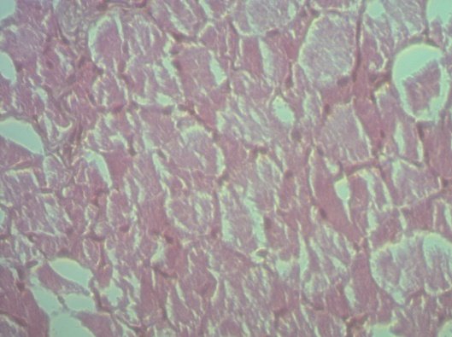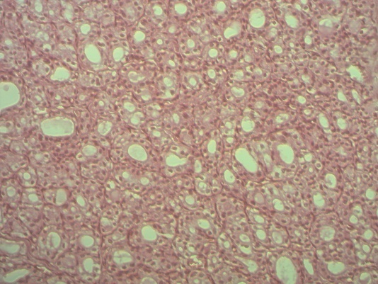
(a) (б)
Обозначения: (а) - в норме, (б) - при гипотиреозе.
Ок. 10х0,25; Об. 10х20
Рисунок 1 – Гистоструктура щитовидной железы в норме и при гипотиреозе

Результаты флуоресцентно-микроскопического метода исследования показали, что адренергические нервные волокна образуют сплетения вокруг кровеносных сосудов, подходящих к железе. Несмотря на богатую иннервацию кровеносных сосудов, питающих щитовидную железу, нами не было обнаружено сети адренергических волокон в ткани щитовидной железы. Лишь единичные адренергические нервные волокна, адресованные артериальным сосудам, питающим ткань щитовидной железы, могут распределяться в железистой ткани.
Видимо, катехоламины, выделяющиеся из нервных окончаний, могут оказывать влияние на функцию щитовидной железы как через кровоток, так и действуя непосредственно на тироциты. Некоторые исследователи, используя метод оборота норадреналина для оценки симпатической активности щитовидной железы in vivo, высказали мнение, что повышенная активность адренергических нервов в щитовидной железе может способствовать при некоторых обстоятельствах увеличению железистости [66]. Артериальные сосуды щитовидной железы относятся к артериям мышечного типа, средняя оболочка которых представлена пучками гладкомышечных клеток. Медиатором адренергических нервных волокон является норадреналин, который при изучении в люминесцентном микроскопе с использованием гистохимического метода дает яркую зеленую флуоресценцию. Известно, что норадреналин оказывает влияние на эффекторную гладкомышечную клетку. Установлено, что наименьшее расстояние между медиатором и гладкомышечной клеткой составляет 200 нм, и это указывает на дистантное действие катехоламина на эффекторную клетку. В результате наших исследований адренергические нервные волокна в стенке верхней и нижней щитовидных артерий дают яркое специфически зеленое свечение, что указывает на содержание в них катехоламинов. Эти нервные волокна образуют сложную сеть адренергических волокон (рисунок 2 а, б).

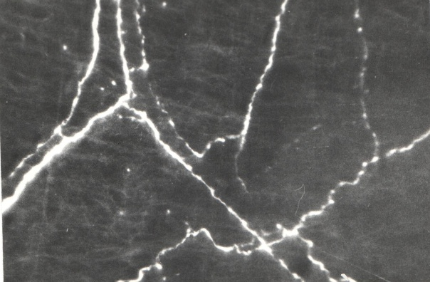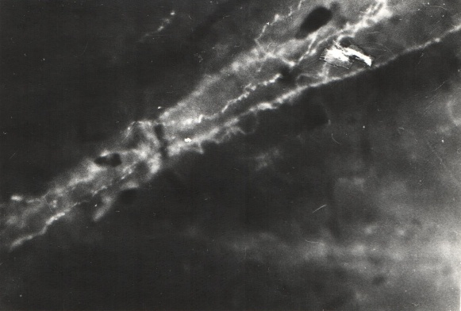
(a) (б)
Обозначения: (а) - в норме, криостатный срез, (б) - при гипотиреозе, тотальные препараты.
Об. 30, Ок. 6,3х
Рисунок 2 – Адренергическая иннервация стенки верхней щитовидной артерии
Нами выявлено, что адренергические волокна образуют разветвления, и по ходу нервных волокон выявлены регулярно расположенные и имеющие еще более интенсивную флуоресценцию варикозные расширения, как известно, содержимым которых является норадреналин [67].
При гипотиреозе адренергические волокна и их варикозные расширения сохраняются. Однако, следует отметить, что в стенке артерии щитовидной железы крупные варикозные расширения по нервному волокну при гипотиреозе крыс находятся в диффузном состоянии по сравнению с интактными животными (рисунок 3 а, б).

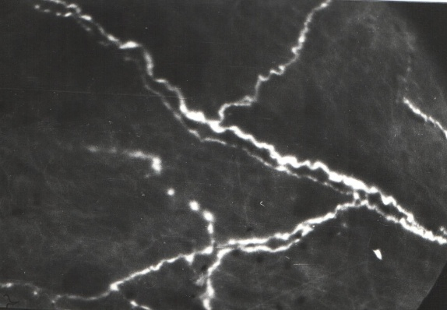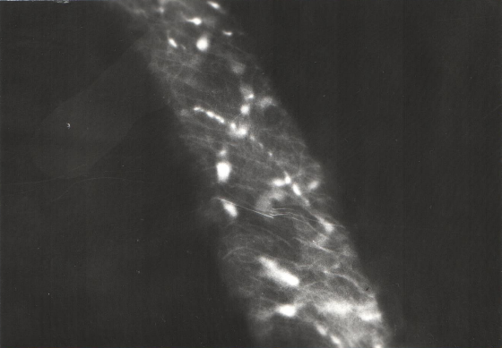
(a) (б)
Обозначения: (а) - в норме, криостатный срез, (б) - при гипотиреозе. Тотальные препараты
Об. 30, Ок. 6,3х
Рисунок 3 – Адренергическая иннервация стенки нижней щитовидной артерии в норме

Диффузность депо катехоламинов, то есть варикозных утолщений, видимо, может указывать на то, что катехоламины, выделяющиеся из нервных окончаний симпатической нервной системы, могут, по-видимому, оказывать влияние на функцию щитовидной железы как через кровоток, так и действуя на тироциты.
Лимфатические узлы и щитовидная железа на шее тесно взаимосвязаны, так как находятся в непосредственной близости друг от друга и являются весьма чувствительными к воздействию различных факторов. Нами с использованием гистохимического флуоресцентно-микроскопического метода выявления катехоламинов в стенке шейного лимфатического сосуда и ткани шейного лимфатического узла выявлено, что адренергические нервные волокна в стенке лимфатического сосуда у интактных животных образуют редко-петлистые нервные волокна. Пост-терминальные тонкие нервные разветвления с мелкими варикозными утолщениями выявлены в области основания клапанов лимфатических сосудов. Нами было установлено, что гладкомышечные клетки у основания клапанов лимфатического сосуда имеют косо-продольное направление [68].
Как мы заметили, на препаратах ворот лимфоузла отдельные адренергические нервные волокна распределялись между трабекулами, покидая сосудистую стенку. Изначально эти нервные волокна являются адренергическим иннервационным аппаратом стенки кровеносных сосудов, и лишь отдельные одиночные тонкие нервные волокна, отделяясь от внутристеночного сосудистого нервного сплетения, распределяются среди соединительной ткани трабекул лимфоузла. Возможно, в этом участке лимфатического сосуда влияние катехоламинов на эффекторную клетку имеет особое значение. При гипотиреозе адренергические нервные волокна и варикозные утолщения в стенке лимфатических сосудов сохраняются. По ходу адренергических волокон встречаются участки, имеющие менее яркое свечение. Варикозные утолщения по ходу нервного волокна сохраняют свою регулярность, однако, исчезают мелкие концевые варикозные расширения (рисунок 4 а, б).

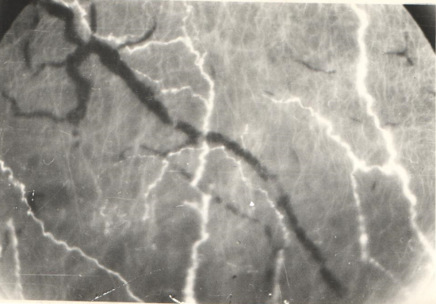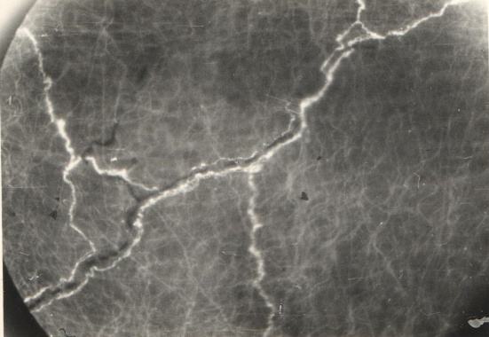
(a) (б)
Обозначения: (а) - в норме, (б) - при гипотиреозе. Тотальные препараты
Об. 30, Ок. 6,3х
Рисунок 4 – Адренергическая иннервация стенки шейного лимфатического сосуда

Известно, что в области ворот в капсуле лимфоузла отмечается наибольшее количество гладкомышечных миоцитов. Принято было считать, что в сосудистой стенке варикозные утолщения концевых отделов адренергических аксонов, в области которых происходит выделение катехоламинов, находятся на некоторых определенных расстояниях от гладкомышечных клеток. Адренергический нервный аппарат обеспечивает моторную передачу сигналов с нервного волокна на гладкие мышцы, то есть он участвует в реализации сосудодвигательной эфферентной сигнализации.
При выявлении адренергического иннервационного аппарата наше внимание было обращено на участок ворот лимфатического узла. Регулярные варикозные расширения у крыс имели более яркую флуоресценцию, что, возможно, указывает на высокое содержание в них катехоламинов. Считается, что такие варикозные утолщения являются депо катехоламинов. На этом участке лимфатического узла адренергические волокна образуют сплетение в стенке артериального сосуда, питающего ткань лимфоузла. Отдельные адренергические нервные волокна выявлены в капсуле лимфатического узла. В основном в ткани лимфатического узла адренергическая иннервация адресована кровеносным сосудам лимфоузла. При тиреоидной недостаточности было выявлено, что адренергические нервные сплетения в области ворот лимфатического узла сохраняются, однако, наблюдалось низкое свечение терминальной части адренергических нервных волокон с уменьшением числа варикозных утолщений и снижением интенсивности их флуоресценции (рисунок 5 а, б).

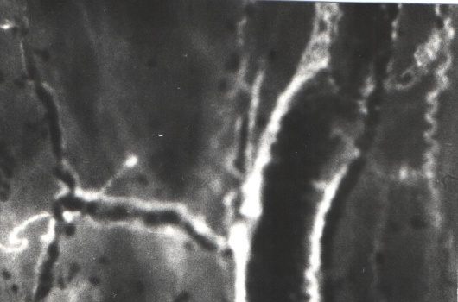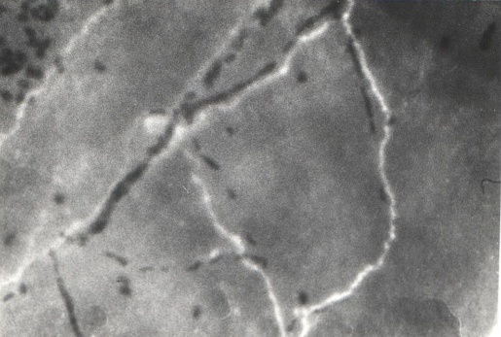
(a) (б)
Обозначения: (а) - в норме, (б) - при гипотиреозе. Тотальные препараты
Об. 30, Ок. 6,3х
Рисунок 5 – Адренергическая иннервация капсулы шейного лимфатического
узла в норме и при гипотиреозе

Известно, что через ворота шейного лимфатического узла проникают артерии и нервы. Капсула, покрывающая лимфатические узлы, состоит преимущественно из соединительнотканных элементов, между которыми располагаются пучки гладкомышечных клеток, ориентированных в разных направлениях. Следовательно, наличие адренергического иннервационного аппарата и гладкомышечных клеток в ткани лимфоузлов оказывают влияние на его сократительную функцию. Установлено, что миоциты капсулы лимфатических узлов ритмически синхронно сокращаются, приводя к повышению внутриузлового давления и вытеснению лимфы из узлав выносящие лимфатические сосуды.
Мы рассматривали качественную сторону адренергической иннервации лимфоузлов. Аренергическая иннервация характеризуется наличием множественных нервных волокон, образующих сплетения с регулярно расположенными варикозными расширениями по всей длине нервного волокна. Таким образом, адренергический иннервационный аппарат кровеносных сосудов щитовидной железы, шейных лимфатических сосудов и лимфоузлов при гипотиреозе сохраняют целостность. Однако, при тиреоидной недостаточности выявлена диффузность свечения как адренергических нервных волокон, так и варикозных утолщений, которые являются депо катехоламинов. Вероятно диффузность это выброс катехоламинов из варикозных утолщений и самого нервного волокна, что может оказывать влияние на функцию щитовидной железы, ее кровеносных сосудов, а также шейных лимфатических сосудов и узлов.

3.2 Соотношение функциональных структур лимфатических узлов при тиреоидной недостаточности (тело клетки, плотность размеры)

Результаты исследования показали, что у животных с экспериментальным гипотиреозом созданным нами, выявляются деструктивные процессы. При гипотиреозе в щитовидной железе были значительные изменения ее структуры и увеличение толщины стенок, нарушение формы ядер, десквамация эпителиальных клеток, что выражается в уменьшении диаметра фолликул, общего объема, объемов коллоида и фолликулярного эпителия. Одновременно наблюдали набухание и округление самой щитовидной железы. Фолликулы небольшого размера, часть из них лишена коллоида и заполнена прозрачной жидкостью. Гиперплазия паренхимы, изменение новообразованных и деформированные фолликулы, увеличение толщины стенки фолликула, частичной десквамации эпителия, нарушения формы ядер, вакуолизация цитоплазмы, расширение межфоликулярного пространства (рисунок 6).

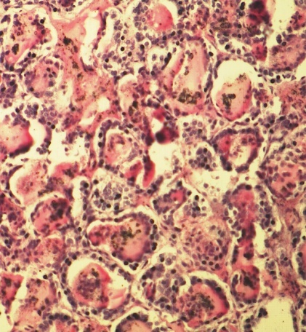
Обозначения: Окрашенным гематоксилином и эозином.
Увеличение Ок. 10х0,25; Об. 10х20
Рисунок 6 – Гистологическая структура щитовидной железы крыс при экспериментальном гипотиреозе
У животных в норме шейные лимфатические узлы покрыты тонкой, плотной капсулой. Подкапсульный (краевой) синус хорошо выражен, плотно заполнен клетками. В норме строение шейных лимфатических узлов представлено равномерным развитием с основных структурно-функциональных зон, имеется четкая корково-мозговая граница в шейных узлах, наблюдается промежуточный морфотип лимфатического узла, в котором имеет место небольшое преобладание коркового вещества над мозговым веществом лимфатического узла, корково-мозговой индекс шейного узла составляет 1,36±0,07 (рисунок 7, таблица 1).

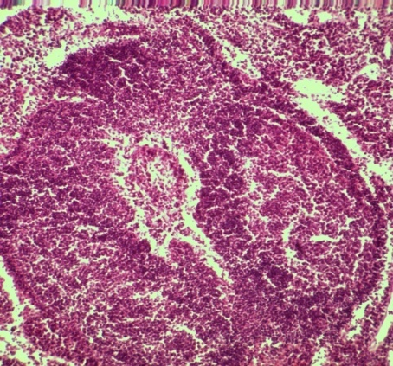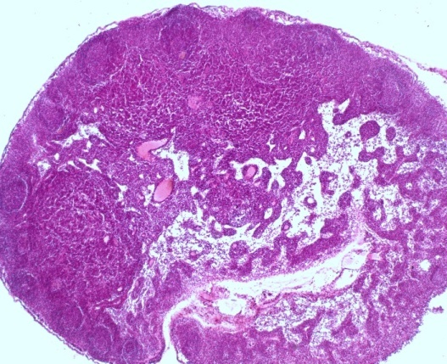

Паракортекс, располагающийся между корковым и мозговым веществом лимфатического узла в нормальное состояние. Окраска гематоксилин-эозином.
Увеличение Ок. 10х0,25; Об. 10х20
Рисунок 7 – Паракортекс, располагающийся между корковым и мозговым веществом шейного лимфатического узла у контрольный группы животных

После введения мерказолила мы наблюдали уменьшение общей площади лимфатического узла на 13,1% по сравнению контрольной группы животных. Структура лимфатического узла при гипотиреозе вызывает уменьшение общей площади лимфатического узла до 19,94±1,23%, что на 13,23% меньше исходного показателя и на 23,57% меньше контрольного показателя в 30 сутки исследования. Изменяется и доля площадей, занимаемых разными интранодулярными структурами. В структуре лимфатического узла отмечено смещение лимфоидных узелков вглубь, с размещением их на границе поверхностной и глубокой коры. Корково-мозговой индекс уменьшается до 0,79±0,08, что указывает на преобладание мозгового вещества в структуре лимфатического узла. В мозговом веществе наблюдается статистически значимое увеличение в 1,5-2,1 раза площади мозгового синуса при приеме мерказолила. Увеличение площади мозгового синуса связано с уменьшением лимфоидной паренхимы узла, вызванное приемом мерказолила. Обнаруживаются характерные интракортикальные синусы с плотным расположением лимфоцитов, лимфоидные узелки ориентированы в просвет синуса (рисунок 8, таблица 1). Преобладание мозгового вещества на фоне уменьшения коркового вещества лимфатического узла. Сформированные синусы-полости. Эктопированные лимфоидные узелки в структуре лимфатического узла (рисунок 8).

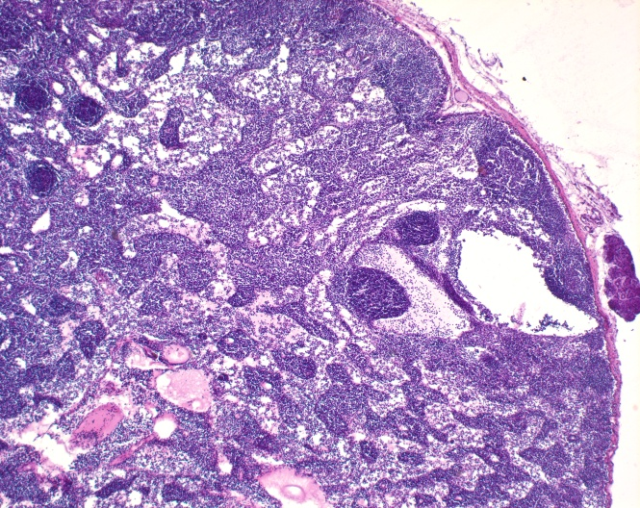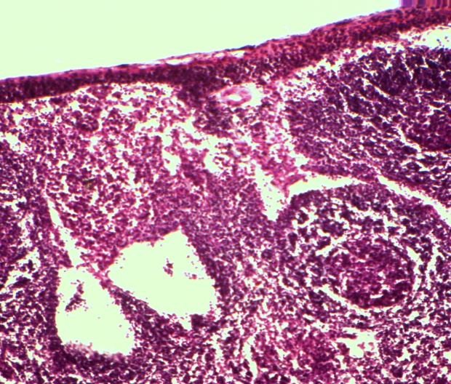

Обазначения: Гипотиреоз. Окраска гематоксилином и эозином.
Увеличение Ок. 10х0,25; Об. 10х20
Рисунок 8 – Фрагмент шейного лимфатического узла в условиях экспериментального гипотиреоза

В корковом веществе статистически значимо уменьшаются в 2,6-2,9 раза площадь субкапсулярного синуса, в котором плотно располагаются лимфоидные клетки. Наблюдаются изменения в структуре шейного лимфатического узла, отмечено смещение лимфоидных узелков вглубь, с размещением их на границе поверхностной и глубокой коры. Часто наблюдается инфильтрация капсулы лимфоидными элементами. Величина паракортекса статистически значимо снижается в 1,5-2,2 раза при приеме мерказолила. При этом уменьшается в 1,6-1,67 раза площадь лимфоидных узелков с герминативным центром и без него при приеме мерказолила. В корковом веществе статистически значимо уменьшаются в 2,8 раза площадь субкапсулярного синуса, в котором плотно располагаются лимфоидные клетки. Обнаруживаются характерные интракортикальные синусы с плотным расположением лимфоцитов, лимфоидные узелки ориентированы в просвет синуса. Уменьшение площади паракортикальной зоны имеет относительный характер, так как происходит за счет формирования синусов. Кровеносные сосуды кровонаполнены и свидетельствуют о повышенной васкуляризации лимфатического узла в условиях приема мерказолила (рисунок 9).
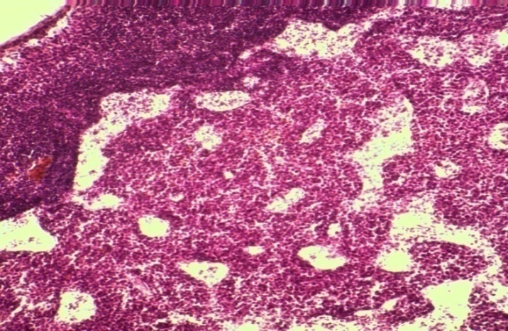

Обозначения: Сформированные синусы – полости в структуре шейного лимфатического узла. Паракортекс с проходящими через него интракортикальными синусами. Гипотиреоз. Окраска гематоксилином и эозином.
Увеличение Ок. 10х0,25; Об. 10х20

Рисунок 9 – Гистологические структуры шейного лимфатического узла при экспериментальном гипотиреозе

Таблица 1 – Структура шейного лимфатического узла и индексы в норме и при гипотиреозе

Структуры и индексы лимфоузла | Контрольная группа | Гипотиреоз
Капсула | 1,26±0,05 | 0,96±0,03
Субкапсулярный синус | 0,71±0,09 | 0,25±0,04*
Корковое плато | 2,33±0,14 | 1,36±0,12
Лимфоидные узелки без герминативного центра (Ф₂) | 1,56±0,06 | 0,96±0,13*
Лимфоидные узелки с герминативным центром (Ф₁) | 2,43±0,13 | 1,45±0,39*
Паракортекс | 5,55±0,25 | 3,74±0,42*^{о}
Мякотные тяжи | 7,19±0,36 | 6,72±0,29
Мозговой синус | 2,01±0,15 | 4,33±0,27**^{о}
Общая площадь сечения лимфоузла | 22,91±1,57 | 19,91±1,26 ^{о}
Индекс К/М | 1,36±0,07 | 0,72±0,01* ^{о}
Индекс Ф₁/Ф₂ | 1,54±0,08 | 1,50±0,06 ^{о}
Примечание: достоверно по сравнению с контролем при P <0,05*; P <0,01**

В условиях эутиреоидного состояние, т.е. контрольных группах наблюдается промежуточный морфотип лимфатического узла, в котором имеет место небольшое преобладание коркового вещества над мозговым веществом лимфатического узла. Корково-мозговой индекс составляет 1,37±0,09. Такой морфотип свидетельствует о достаточных детоксикационно-транспортной и иммунной функций лимфатического узла, регионарного для щитовидной железы. Исходная площадь лимфатического узла составляет в среднем 22,98±1,61%. Исходно интранодулярные структуры развиты и занимают определенную площадь в общей структуре лимфатического узла. Субкапсулярный синус достаточно широкий и занимает площадь, равную 0,70±0,08%. В корковом веществе представлены лимфоидные узелки без герминативного центра (первичные фолликулы) и лимфоидные узелки с герминативным центром (вторичные фолликулы). Соотношение лимфоидных узелков с герминативным центром к лимфоидным узелкам без герминативного центра составляет в среднем 1,55±0,07 и свидетельствует о преобладании лимфоидных узелков с герминативным центром. Глубокая кора (паракортекс) имеет овоидную форму и занимает площадь, равную 5,57±0,26%, на границе коркового и мозгового веществ. В мозговом веществе большую часть занимают мякотные тяжи 7,11±0,38%, на мозговой синус приходится небольшая часть площади, равная 2,03±0,17% (таблица 1).
В течение месяца происходит увеличение площади лимфатического узла, прирост составил 12%-14% (таблица 1). При этом величины площади структур лимфатического узла изменяются статистически незначимо с исходным уровнем. Величина площади паракортекса имеет тенденцию к увеличению во все сроки исследования, но статистически значимой разницы нет с исходным показателем. Возможно, это связано с накоплением лимфоцитов в паракортексе при их миграции через стенку посткапиллярных венул внутрь лимфатического узла. Развитие глубокой коры приводит к компактизации лимфатического узла, что сопровождается увеличением корково-мозгового соотношения (индекс К/М).
Таким образом, длительный прием мерказолила приводит к изменению корково-мозгового соотношения с преобладанием мозгового вещества в лимфатическом узле и уменьшением доли структур коркового вещества на фоне эктопии лимфоидных узелков.
При действии дестабилизирующих факторов регионарные лимфатические узлы способны представлять объективную информацию об изменениях в структурно-функциональных зонах, где иммунокомпетентные клетки проходят все этапы созревания, дифференцировки. В ходе эксперимента отмечены определенные цитологические изменения в структурно-функциональных зонах лимфатического узла при гипотиреозе (таблица 2).

Таблица 2 – структурно-функциональных зон лимфатического узла в контроле и при экспериментальном гипотиреозе

Клетки, количество клеток на единице площади (1600 мкм²) | Контрольная группа | Гипотиреоз
Лимфоидные узелки
Лимфобласты | 4,31±0,19 | 3,0±0,17*
Средние лимфоциты | 13,33±0,21 | 8,50±0,18*
Малые лимфоциты | 9,33±0,29 | 6,17±0,28*
Макрофаги | 4,67±0,13 | 6,0±0,17*
Паракортекс
Лимфобласты | 3,0±0,16 | 3,83±0,18
Средние лимфоциты | 13,17±0,29 | 9,50±0,29*
Малые лимфоциты | 7,83±0,21 | 6,50±0,22*
Ретикулярные клетки | 1,01±0,12 | –
Макрофаги | 6,33±0,17 | 3,50±0,21*
Плазмоциты | 0,17±0,03 | –
Эозинофильные гранулоциты | – | –
Мозговые тяжи
Плазмобласты | 2,33±0,19 | 5,50±0,23*
Плазмоциты | 2,67±0,23 | 1,83±0,18*
Малые лимфоциты | 5,83±0,21 | 5,17±0,28
Средние лимфоциты | 8,67±0,23 | 4,50±0,21*
Макрофаги | 4,50±0,12 | 4,51±0,18
Ретикулярные клетки | 1,50±0,09 | 0,83±0,10*
Эозинофильные гранулоциты | 0,33±0,07 | 0,53±0,09
Мозговой синус
Малые лимфоциты | 8,67±0,26 | 7,0±0,35*
Макрофаги | 3,83±0,19 | 6,0±0,27*
Ретикулярные клетки | 1,67±0,13 | 1,0±0,14
Плазмоциты | 0,33±0,14 | 0,50±0,19
Эозинофильные гранулоциты | 0,33±0,07 | –
Примечание: достоверно по сравнению с контролем при P <0,05*; P <0,01**
Лимфоидный узелок. Состояние гипотиреоза сопровождается статистически значимым уменьшением в 1,44 раза числа лимфобластов, в 1,57 раза числа средних лимфоцитов, в 1,51 раза числа малых лимфоцитов на фоне увеличения в 1,28 раза числа макрофагов на единице площади лимфоидного узелка в лимфатическом узле. Уменьшение клеток лимфоидного ряда в лимфоидном узелке указывает на снижение пролиферативных потенций в условиях гипотиреоза (таблица 2).
Паракортекс. В паракортексе число бластов увеличивается статистически значимо в 1,28 раза, а число средних и малых лимфоцитов уменьшается в 1,39 раза и в 1,20 раза соответственно при отсутствии других клеток в условиях сформированного гипотиреоидного статуса. Изменение состава клеток в паракортексе связаны с выстраиванием вдоль стенки и миграцией лимфоцитов в просвет посткапиллярных венул. Это в какой-то степени обедняет популяцию клеток в паракортексе в условиях гипотиреоза (таблица 2).
Мякотные тяжи. При гипотиреозе происходит статистически значимое увеличение в 2,36 раза числа плазмобластов, уменьшение в 1,46 раза плазмоцитов, в 1,93 раза числа средних лимфоцитов, в 1,81 раза числа ретикулярных клеток в мякотных тяжах лимфатического узла. Количество малых лимфоцитов и эозинофильных гранулоцитов изменилось статистически недостоверно с показателями контроля (таблица 2).
Мозговой синус. Цитология мозгового синуса при гипотиреозе характеризуется статистически значимым уменьшением в 1,24 раза числа малых лимфоцитов на фоне увеличения в 1,57 раза числа макрофагов. Количество ретикулярных клеток и плазмоцитов было в пределах границ контрольного значения. В условиях гипотиреоза для всех структурно-функциональных зон лимфатического узла характерно пониженное число малых лимфоцитов; число бластов снижается в лимфоидном узелке и повышается в паракортексе и мякотных тяжах; число макрофагов увеличивается в лимфоидном узелке, мозговом синусе, число зрелых плазмоцитов уменьшается в паракортексе и мякотных тяжах. Отмеченное уменьшение содержания плазматических клеток связано со снижением созревания этих клеток из лимфоцитов и задержкой миграции их в мякотные тяжи (таблица 2).
На срезах лимфатического узла, часто наблюдается инфильтрация капсулы лимфоидными элементами. Величина паракортекса статистически значимо снижается в 1,4-1,48 раза при приеме мерказолила. Уменьшение площади паракортикальной зоны имеет относительный характер, так как происходит за счет формирования синусов. Кровеносные сосуды кровонаполнены, это свидетельствуют о повышенное васкуляризации лимфатического узла в условиях приема мерказолила. В течение месяца введения мерказолила происходит увеличение площади лимфатического узла, что приводит к равномерному развитию структур коркового и мозгового веществ лимфатического узла.
Полученные результаты, согласуются с результатами других авторов, которые изучали структурное состояние щитовидной железы и свидетельствуют об ослаблении ее функциональной активности при гипотиреозе [69, 70].
Таким образом, прием мерказолила приводит к нарушению морфофункциональную состояния щитовидной железы и шейного лимфатического узла. Изменения корково-мозгового соотношения с преобладанием мозгового вещества в лимфатическом узле и уменьшением доли структур коркового вещества на фоне эктопии лимфоидных узелков.

3.3 Морфофункциональные состояние и микроструктура тканевой микрорайон щитовидной железы при тиреоидной недостаточности

В данном разделе, приводится материал по изучению состояния щитовидного железа у контрольных животных и группы после экспериментального гипотиреоза. Щитовидная железа – единственный эндокринный орган, в котором происходит двунаправленное перемещение продуктов, предназначенных для секреции в кровь. Морфофизиологической структурой щитовидной железы является тканевым микрорайоном, объединяющий группу фолликулов с автономной системой крово- и лимфообращения.
Щитовидные железы интактной группы животных характеризуются нормопластическим вариантом строения с разными размерами фолликулов. У крыс контрольной группы щитовидная железа имела типичное строение (рисунок 10). В контрольных группах в структуре щитовидной железы преобладают средние и крупные фолликулы, на что указывает величина индекса гетерогенности, которая составляет 1,19 (таблица 3). Соотношение между количеством фолликулов разного размера отражает функциональную активность щитовидной железы.
При экспериментальном гипотиреозе межфолликулярное пространство, которые имеют особенности структурного ответа на прием мерказолила. Под влиянием тиреостатического средства изменяется фолликулярная организация щитовидной железы с преобладанием мелких и средних фолликулов с признаками альтерации. Тканевой микрорайон является структурным компартментом щитовидной железы и включает фолликулы, межфолликулярное пространство с кровеносными и лимфатическими микрососудами. Закономерно, что под влиянием тиреостатического средства в щитовидной железе в конечном итоге наступает функциональное истощение, морфофункциональным эквивалентом которого являются изменения, происходящие в тканевом микрорайоне. Это представляет особый интерес для понимания механизмов дисфункции щитовидной железы.

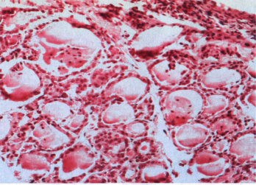

Обозначения: Смешанный нормопластический тип (фолликулярно-коллоидный тип) строения щитовидный железы с фолликулами разного размера. Окраска гематосилином и эозином.
Увеличение Ок. 10х0,25; Об. 10х20

Рисунок 10 – Строение щитовидной железы в контрольных группах

Таблица 3 – Интегральные индексы функциональной активности щитовидной железы у крыс контрольной группы и при экспериментальном гипотиреозе

Индекс | Контроль | Гипотиреоз
ИА (ФКИ) | 0,18 ± 0,11 | 0,71 ± 0,16*
ИФ (ПЭИ) | 10,77 ± 0,32 | 3,62 ± 0,41*
ПНК | 5,39 ± 0,41 | 1,81 ± 0,22*
ИС | 0,56 ± 0,06 | 0,74 ± 0,04*
Vфэ/Vифэ | 6,53 ±0,45 | 5,77 ± 0,40
Vфэ/Vк | 0,24 ± 0,04 | 0,67 ±0,08*
Примечание: ИА – индекс активности щитовидной железы (или ФКИ – фолликулярно-коллоидный индекс); ИФ – индекс функции (или ПЭИ – просвет-эпителиальный индекс), ПНК – показатель накопления коллоида; ИС – индекс «склерозирования»; V_{фэ}/V_{ифэ} – соотношение объемной плотности фолликулярного и интерфолликулярного эпителия; V_{фэ}/V_{к} – соотношение объемной плотности фолликулярного эпителия и коллоида, остальные обозначения в тексте; здесь * – отличие от величины соответствующего показателя группы контроля (эутиреоз) статистически значимо при р < 0,05.

Фолликул. После приема мерказолила формируется гипотиреоидный статус с изменением фолликулярной организации щитовидной железы. Тиреоидный фолликул традиционно считается функциональной единицей щитовидной железы. В его структуре с учетом зональности преобладают мелкие (55,58 %) и средние (38,89 %) фолликулы, а крупных фолликулов фиксируется незначительное количество (5,56 %), в то время как в условиях эутиреоза преобладают средние крупные фолликулы. Индекс гетерогенности уменьшается и достигает величины 0,5 (в контроле – 1,19), отражая степень функциональной недостаточности щитовидной железы (таблица 3).
Средний диаметр фолликулов составил 43,93±2,28 мкм, что в 2,5 раза меньше контрольного значения. Синхронно уменьшились общая площадь фолликула (в 2,2 раза), площадь, занимаемая в нем коллоидом (в 2,3 раза), площадь фолликулярного эпителия (в 1,7 раза). Толщина фолликулярной стенки, определяемая высотой тиреоидного эпителия, увеличилась в 1,3 раза в сравнении с контролем и составила 11,10±0,65 мкм.
У крыс в контрольных группах (эутиреозе) высота эпителия отражает скорость тиреоидной секреции без патологических изменений. Всегда наблюдали участки с признаками как повышенной, так и пониженной функциональной активности. Выявлены альтеративные изменения в фолликулах разной величины, что связано с десквамацией эпителия, а в тиреоидном эпителии это выражалось в нарушении формы ядер, вакуолизации цитоплазмы. Чаще, чем в контроле, увеличение толщины тиреоидной стенки было связано с образованием внутриклеточного коллоида (рисунок 11).

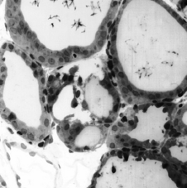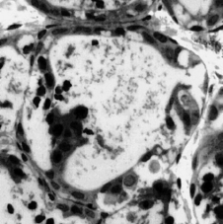

Увеличение толщины стенки фолликула, связанное с образованием внутриклеточного коллоида на фоне частичной десквамации эпителия. Гипотиреоз. Окраска полутонких срезов толуидиновым синим.
Увеличение ок. 7, об. 20 (40)

Рисунок 11 – Фрагмент щитовидной железы при экспериментальном гипотиреозе
В долях щитовидных железы при проведении микроскопического исследования выделялись центральная и периферические зоны, отличающиеся друг от друга размерами фолликулов. Периферические зоны были представлены сравнительно крупными фолликулами и выстланными однослойным кубическим, реже уплощенным эпителием (рисунок 12, А). Полость фолликулов была заполнена ШИК-положительным, более жидким, равномерно распределенным коллоидом. Резорбционные вакуоли в коллоиде и десквамированные клетки встречались реже (рисунок 12, А)
В исследования показали, что фолликулярные тироциты периферических зон имели в основном кубическую и реже уплощенную форму. Апикальные поверхности тироцитов контактировали с коллоидом, базальные – с перикапиллярным пространством. Содержимое фолликулов было представлено ШИК-положительным, плотной консистенции коллоидом, по периферии которого были видны резорбционные вакуоли. В некоторых фолликулах наблюдалась десквамация единичных клеток эпителия в полость фолликула. В центральной зоне долей щитовидной железы размер фолликулов был в полтора раза меньше чем периферической зоны. Высота тироцитов и размеры их ядер были меньше, чем в периферических зонах долей (рисунок 12, Б).

А Б
Обозначения: А – периферическая зона, Б – центральная зона. Фолликулы овальной и округлой формы. Коллоид плотный, ШИК-положительный. ШИК-реакция с докраской гематоксилином.
Увеличение ок. 7, об. 20 (40)

Рисунок 12 – Периферическая и центральная зона долей щитовидной железы у крыс контрольной группы

При исследовании гистологических препаратов щитовидного железа у крыс после приема меразолила через 30-и сутки выявлены субкапсулярно расположенные небольшие участки гибели эпителия и разрушения единичных фолликулов. Количество фолликулов в мм² площади среза щитовидного железы не отличалось от значений контрольной группы (таблица 4). Периферические зоны долей щитовидной железы были представлены фолликулами овальной, округлой и неправильной форм меньших размеров, чем у крыс контрольной группы, заполненными ШИК-положительным коллоидом (рисунок 13 А).

А Б
Обозначения: А – периферическая зона, Б – центральная зона. Фолликулы выстланы кубическим эпителием. Коллоид плотный, оксифильный, ШИК-положительный. ШИК-реакция с докраской гематоксилином.
Увеличение ок. 7, об. 20 (40)
Рисунок 13 – Периферическая и центральная зона долей щитовидной железы у крыс при экспериментальном гипотиреозе

У крыс при экспериментальном гипотиреозе, после получение мерказолила щитовидная железа была окружена тонкой соединительнотканной капсулой, от которой внутрь отходили тонкие перегородки, делящие железу на дольки. Междолевые перегородки имели сетчатую структуру, встречались единичные участки дискомлексации перегородок. Паренхима щитовидной железы была представлена преимущественно фолликулами небольшого размера. Среднее количество фолликулов в мм² среза не отличалось от значений контрольной группы. В долях щитовидной железы также различались центральные и периферические зоны. Количество фолликулов в мм² площади среза щитовидного железы не отличалось от значений контрольной группы (таблица 4).
При исследовании гистологических препаратов щитовидного железа у крыс после приема меразолила через 30-и сутки выявлены субкапсулярно расположенные небольшие участки гибели эпителия и разрушения единичных фолликулов. Просветы кровеносных сосудов были заполнены плазмой или свободны. В центральное зоне щитовидного железы встречались фолликулы различных размеры от мелких до крупных, которого вследствие чего их средний размер превышал по сравнению контрольной групп крыс (рисунок 13, таблица 4).

Таблица 4 – Изменения морфометрических показателей щитовидной железы крыс контрольной группы и группы с экспериментальным гипотиреозом

Группы  Параметры | Контрольная группа |  | Опытная группа
Группы  Параметры | Периферические зоны долей щитовидной железы | Центральная зона долей щитовидной железы | Периферические зоны долей щитовидной железы | Центральная зона долей щитовидной железы
Площадь срезов фолликулов, мкм² | 6691,42±583,3 | 3892,03±202,9 | 6014,71±271,5 | 3452,86±115,7*
Содержание коллоида в полости фолликулов, % | 79,96±1,17 | 73,87±1,39 | 82,91±1,53 | 76,88±1,11
Высота фолликулярных тироцитов, мкм | 10,76±0,23 | 10,33±0,14 | 12,95±1,57 | 8,97±0,12*
Площадь срезов ядер, мкм² | 22,01±0,31 | 21,45±0,72 | 25,87±1,13* | 21,11±0,31
Количество фолликулов/мм2 среза | 219,25±3,82 |  | 226,17±4,07
Примечание: *- статистически значимые отличия от значений контрольной группы, *- статистически значимые отличия значений группы самок от группы самцов

В экспериментах отмечалось увеличение высоты фолликулярных тироцитов в ряде фолликулов. Средняя высота фолликулярных тироцитов превышала соответствующие значения сравнению животных с контрольной группы. Размеры ядер тироцитов не отличались от значений в периферических зонах, но были статистически значимо меньше, чем в центральной зоне долей у крыс контрольной группы. Содержание коллоида в фолликулах было больше, чем в фолликулах периферических зон долей, и не отличалось от соответствующих значений контрольной группы (таблица 4). Выявленные изменения морфологии и гистофизиологии щитовидной железы крыс опытной группы указывают на неоднородность реакции периферических и центральной зон. В периферических зонах щитовидной железы опытной группы отмечалось увеличение размеров фолликулов, снижение размеров ядер тироцитов.
Из полученных данных видно, что щитовидная железа крыс контрольной группы имела типичное строение. Отчетливо наблюдались региональные различия строения паренхимы. Паренхима состояла из долек, разделенных соединительнотканными перегородками, в которых проходили сосуды и нервы. В центральной зоне долей щитовидной железы размер фолликулов, высота тироцитов и размер их ядер были меньше, чем в периферических зонах.
В фолликулах периферических зон резорбционные процессы были выражены сильнее. Коллоид в фолликулах периферических зон был более плотным, компактным, но резорбционные вакуоли встречались чаще, чем в центральной зоне долей. Десквамация эпителия в полость фолликулов была умеренно выражена и происходила в основном в периферических зонах долей. В опытной группе (2-я группа) строение долей щитовидной железы не имело принципиальных отличий от контрольной группы. У крыс после приема мерказолила в течение 30-и суток, отмечалось снижение размеров фолликулов в зонах долей щитовидной железы. Отмечалась большая выраженность зональных отличий в строении паренхимы и наблюдалось типичное дольчатое строение с формированием зональности в долях. Различия в строении центральных и периферических зон долей щитовидной железы были такими же, как и в щитовидной железы крыс контрольной группы.
Тиреоцит. В контрольных группах тиреоциты имели кубические форму. Митотический индекс очень низкий, миотзы единичные. Даже на уровне одного фолликула структура цитоплазмы в триеоцитах различались. В одних тиреоцитах в надъядерной зоне цитоплазмы были видны единичные мелкие гранулы. В других же тиреоцитах заслуживает интерес его ядро (рисунок 14). Ядро виды эллипсовидной формы занимает среднюю часть в клетке. Чаще всего одно небольшое ядрышко было окружено глыбками хроматина. Последние также располагались возле ядерной мембраны.
Собственно тиреоидная паренхима образована системой тиреоцитов, среди которых выделяются две основные разновидности – фолликулярные и интерфолликулярные клетки. Первые образуют фолликулы со способностью к внеклеточному накоплению гормонально-активных веществ. Вторые участвуют в пролиферации тиреоидной паренхимы, образуя интерфолликулярные островки между фолликулами. Создание модели гипотиреоза сопряжено с изменением структурной организации самой фолликулярной клетки. При ультраструктурным анализе тиреоцитов выявлены определенные нарушения в виде резкого расширения и деформации цистерн грануляронй эндоплазматической сети с уменьшением электронной плотности их содержимого (рисунок 15).

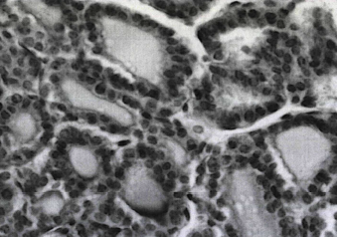

Обозначения: Тиреоциты кубической формы с даточно крупным ядром, расположенным в базальной части. Узкие межфолликулярные пространства. Окраска гематоксилином и эозином.
Увеличение ок.7, об. 10

Русунок 14 – Тиреоциты щитовидной железы у крыс в контрольной группе

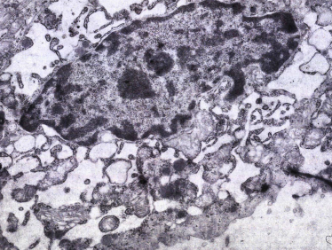

Обозначение: В цитоплазме тиреоцита небольшое количества органидов, расширенный эндоплазматический ретикулум, округленные митохондрии, множество вакуолей, минимальное количество микроворсинок на люминальной поверхности. Электроннограмма.
Увеличение х8000.

Рисунок 15 – Тиреоциты при экспериментальном гипотиреозе

При гипотиреозе на 16,1% снижалась объемная плотность гранулярного эндоплазматического ретикулума в сравнении с показателем контрольной группы (таблица 5), при этом формировались крупные полости, содержащие коллоид в цитоплазме тиреоцита. У части тиреоцитов происходила десквамация эпителия в просвет фолликула с обнажением базальной мембраны. Все вышеперечисленное представляет собой признаки нарушения синтеза и/или транспорта тиреоглобулина в просвет фолликула. После приема мерказолила увеличил площадь, занимаемую интерфолликулярным эпителиям. Анализ изменений размеров фолликулов весьма информативен, так как он связан с функцией органа и отражает структурный ответ на прием мерказолила, судя по интегральным показателям функциональной активности щитовидной железы. Наблюдалась активация пролиферации со стороны интерфолликулярного эпителия. В условиях приема мерказолила возрастало соотношение фолликулярного и интерфолликулярного эпителиев, в 3,9 раза увеличился интегральный показатель (индекс активности), что демонстрирует снижение функции щитовидной железы (таблица 5).
При гипотиреозе показатели тиреоцита (средний диаметр, объем ядра) оставались в пределах контрольных значений: средний диаметр ядра составлял 5,40±0,16 мкм (при эутиреозе – 5,29±0,14 мкм), площадь ядра (ядерный индекс) – 17,27±1,89 мкм2 (при эутиреозе – 16,64±1,60 мкм2), что указывает на сохранение клеток функционально активными. После приема мерказолила в 1,2 раза уменьшился ядерно-клеточный индекс (до 0,43±0,04, в контрольных группах он составлял 0,50±0,03; p<0,05), что указывает на преобразование кубического фолликулярного эпителия в уплощенный. Последнее является признаком понижения функции тиреоидного эпителия при светооптическом исследовании.
Отмечена тенденция к снижению численной плотности лизосом при статистически значимом уменьшении на 41,2 % их объемной плотности в группе с гипотиреозом (р = 0,013). Это, по-видимому, отражает влияние мерказолила на активность резорбции и модификацию тиреоглобулина до тиреоидных гормонов. Одновременно наблюдали набухание и округление митохондрийс дезорганизацией их крист и просветлением матрикса. Распределение митохондрий было неравномерным, нередко они находились в тесном контакте с гранулярным эндоплазматическим ретикулумом. При гипотиреозе на 31,8 и 29 % уменьшились объемная и численная плотность митохондрий соответственно (таблица 5). В группе животных с гипотиреозом обнаружено уменьшение на 25,4 % объемной плотности ва-куолей в цитоплазме тиреоцита. Основная масса вакуолей представлена расширенными цистернами эндоплазматического ретикулума. Объемная плотность капель коллоида (colloid droplets) в цитоплазме тиреоцита при гипотиреозе была достоверно выше, чем в контроле в 1,9 раза. У отдельных тиреоцитов выявлены скопления липидных капель.
Таблица 5 – Морфометрические показатели внутриклеточных структур тиреоцитов и межфолликулярного пространства щитовидной железы контрольной и при экспериментальном гипоитреозе

Структура тиреоцита параметр | Контроль | Гипотиреоз
Гранулярный эндоплазматический ретикулум, Vv | 31,58 ± 3,76 | 26,51 ± 2,24
Лизосомы  Vv  Na | 7,30 ± 0,62  23,91 ±1,34 | 4,29 ± 0,75*  26,51 ± 2,24
Митохондрии  Vv  Na | 6,67 ± 0,43  13,82 ±0,62 | 4,51 ± 0,36*  9,83 ± 0,47
Вакуоли, Vv | 18,67 ±1,41 | 13,81 ±1,23
Капли коллоида, Vv | 3,04 ±0,35 | 5,86 ±0,61*
Объемная плотность интерстиция, % | 11,75 ±1,21  (57,40%) | 21,79 ±0,69*  (85,7%)
Объемная плотность кровеносного русла, % | 3,71 ±0,19  (18,25%) | 1,38 ±0,05*  (5,43%)
Объемная плотность лимфатического русла, % | 4,87 ±0,28  (24,31%) | 2,36 ±0,07*  (9,03%)
Объемная плотность стромы, % | 20,46 ±0,57 | 25,47 ±0,32*
Примечание: Na – численная плотность структур в площади среза (число структур в тестовой площади), мкм0/мкм2; Vv – объемная плотность структур (доля ультраструктуры в процентах от объема цитоплазмы), мкм³/мкм³.

Отмеченные нарушения свидетельствуют о повреждающем действии мерказолила на синтетический аппарат тиреоцитов, сочетающемся с нарушениями энергетического митохондриального аппарата. При гипотиреозе в тиреоцитах изменяются метаболические процессы и транспортные процессы, связанные с синтезом и ре-зорбцией коллоида.
Межфолликулярное пространство. Морфогенетические потенции стромально-паренхиматозных взаимоотношений определяются соотношением фолликулярной эпителиальной ткани, коллоида и интерстиция. При гипотиреозе оно составляло 1 : 1,3 : 1,2 (в контроле 1 : 3,5 : 1,5), что связано с изменением занимаемой этими структурами площади. В условиях приема мерказолила изменяется соотношение компонентов межфолликулярного пространства щитовидной железы. Изменение межфолликулярного пространства зависит от морфологии фолликулярного тиреоцита – уплощенная клетка или нет. Отмечено, что имеет место тесный контакт мембран фолликулярной клетки с микрососудами. В интерстиции обнаруживаются везикулы.
В активных тиреоцитах призматической формы их базальная мембрана тесно контактирует с кровеносным капилляром, что обеспечивает транспорт гормонов в просвет кровеносного капилляра. Удельная доля интерстиция увеличивается 1,86 раза, объемная плотность кровеносного и лимфатического русла уменьшается в 2,7 и 2,2 раза соответственно в структуре щитовидной железы. В интерстиции происходит накопление тканевой жидкости, дренаж которой ослаблен. При этом просвет лимфатических капилляров расширен при тесном контакте со стенкой фолликула. Фрагмент щитовидной железы с расширенным межфолликулным пространством (интерстицием), заполненным тканевой жидкостью, грануляция тучных клеток (рисунок 16, 17).

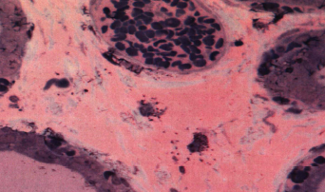

Обозначения: Полнокроные кровеносные сосуды. лимфатическим сосудом возле фолликулов. Окраска полутонких срезов толуидиновым синим.
Увеличение ок. 7, об. 10

Рисунок 16 – Кровеносные сосуды в щитовидной железе при экспериментальном гипотиреозе

При гипотиреозе происходит изменение межфолликулярного пространства в зависимости от морфологии фолликулярного тиреоцита – уплощенная клетки. Имеет место тесный контакт мембран фолликулярный клетки кровеносного капилляра. Просвет лимфатического капилляра заполнен гранулярным содержанием. В интерстиции обнаруживается везикулы. В активных тиреоцитах призматической формы их базальная мембрана тесно контактируют с кровеносным капилляром, что обеспечивает транспорт гормонов в просвет кровеносного капилляра. Фрагмент щитовидной железы с расширенным лимфатическим сосудом возле фолликулов (рисунок 17).

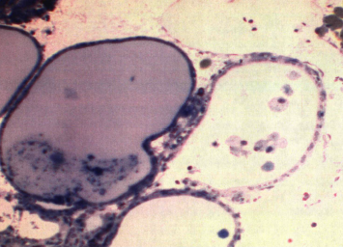

Обозначения: Дистрофичные клетки в просвете фолликулов. Гипотиреоз. Окраска полутонких срезов толуидиновым синим.
Увеличение ок. 7, об. 10

Рисунок 17 – Щитовидная железа при гипотиреозе с расширенным лимфатическим сосудом

В интерстиции происходит накопление тканевой жидкостей, дренаж которой ослаблен. Удельная доля интерстиция увеличивается в 1,85 раза, объемная плотность кровеносного и лимфатического русла уменьшается в 2,6 раза и 2,1 раза соответственно в структуре щитовидной железы. Полученные результаты указывают на высокую чувствительность не только кровеносного русла, но и лимфатического русла щитовидной железы к воздействию.
Показатели, оценивающие состояние микроциркуляторного русла, в изученных условиях изменялись достаточно резко. Это может указывать на снижение васкуляризации и лимфа-тического дренажа как на проявление механизма действия мерказолила. Полученные результаты свидетельствуют о высокой чувствительности к тиреотропному воздействию не только кровеносного, но и лимфатического русла щитовидной железы.
В исследованиях тканевом микрорайоне щитовидной железы отмечены выраженные изменения структур после приема мерказолила, свидетельствующие о формировании гипотиреоидного состояния. Оценка изменения фолликулов показывает в разной степени выраженную перестройку их архитектоники, формы и размеров на фоне гипертрофии тиреоцита, интерфолликулярной пролиферации, фрагментации фолликулов в сочетании с десквамацией эпителия, интрацеллюлярным накоплением коллоида и ультраструктурными изменениями тиреоцита. Наиболее чувствительными к действию мерказолила являются интерстиций и микрососуды. Все это создает общую морфологическую картину тиреостатического действия мерказолила, отражая снижение функции щитовидной железы и создание адекватной модели гипотиреоза.

3.4 Обсуждение результатов исследований

Гипофункция щитовидной железы характеризуется многообразными клиническими проявлениями и нарушением всех видов обмена вещества [71, 72, 73]. Лимфатические узлы и щитовидная железа на шее тесно взаимосвязаны, так как находятся в непосредственной близости друг от друга и являются весьма чувствительными к воздействию различных факторов, образуя тканевой микрорайоны. Нами показано, что адренергические волокна образуют разветвления, и по ходу нервных волокон выявлены утолщения регулярно расположенные и имеющие еще более интенсивную флуоресценцию варикозные расширения, как известно, содержимым которых является катехоламин [67, 74].
Исследования показали, что при гипотиреозе выявлена диффузность катехоламинов из как адренергических нервных волокон, так из варикозных утолщений в щитовидные железы. Этот выброс катехоламинов из варикозных утолщений и изменения содержания этих веществ в нервном волокне может оказывать влияние на функцию щитовидной железы, ее кровеносных сосудов, а также шейных лимфатических сосудов и лимфоузлов.
На основании полученных данных, находящихся в данном микрорайоне выявлены структурные преобразования адаптационного характера, проявляющийся в увеличении массы щитовидной железы и ее линейных параметров, изменение фолликулов клетки.
При обсуждении полученных результатов нельзя не коснуться вопроса изменения площади щитовидной железы. Увеличение площади щитовидной железы у экспериментальных животных связано с изменением фолликулярной организации и крово- и лимфонаполнения органа. Об этом свидетельствуют относительные показатели кровеносного, лимфатического русел и показатели перераспределения и избыточного накопления коллоида в фолликулах. Увеличение щитовидной железы часто связывают с действием тиреостатических веществ. Однако увеличение ее объема и веса при непродолжительном действии тиреостатических средств обусловливается гипертрофией набухающих клеток фолликулярного эпителия и сильной гиперемией [75, 76, 77].
Сопоставление показателей перестройки фолликулов щитовидной железы в разные сроки исследования, позволяет заключить, что максимальная степень их изменений по сравнению с интактными, определяется в группе с 30 дневным гипотиреозом, которое характеризуется гипертрофией тиреоцита, интерфолликулярной пролиферацией, фрагментацией фолликулов в сочетании с десквамацией эпителия, интрацеллюлярным накоплением коллоида, ультраструктурными изменениями тиреоцита. При гипотиреозе страдает синтетический и энергетический аппарат тиреоцитов, что изменяет метаболические процессы и транспортные процессы, связанные с синтезом и резорбцией коллоида.
При экспериментальном гипотиреозе, капсула щитовидной железы еще больше утолщается, в ее наружном слое коллагеновые волокна лежат еще более плотно, во внутреннем – рыхло. Паренхима железы приобретает характерное фолликулярное строение: фолликулы видны как по периферии, так и в центре срезов, причем на периферии они более крупные и вытянутые по форме.
На наш взгляд, функциональная активность щитовидной железы зависит от представительства разных по размеру фолликулов. Именно их соотношение определяет функциональную активность щитовидной железы. Так, при приеме мерказолила преобладают мелкие по размеру фолликулы, в условиях реабилитации происходит появление в достаточном количестве разных по размеру фолликулов. Доказательным в этом плане является индекс гетерогенности щитовидной железы. Большинство фолликулов имеет узкие, щелевидные полости со слабооксифильным содержимым. Однако просветы некоторых фолликулов заметно расширяются, иногда в центре фолликулярной полости можно заметить хромофобный коллоид, в то время как по краям ее располагается оксифильный.
Как известно, фолликулы щитовидной железы являются наиболее важными структурами, ответственными за регуляцию гормонального статуса организма. Оценка изменения фолликулов показывает в разной степени выраженную перестройку их архитектоники, формы и размеров. Сопоставление показателей перестройки фолликулов щитовидной железы в разные сроки исследования, позволяет заключить, что максимальная степень их изменений по сравнению с интактными, определяется в группе с гипотиреозом.
Известно, что фолликулы, отличающиеся по размерам, имеют разную скорость обмена веществ, судя по интенсивности гистохимических реакций в тиреоцитах [78, 79, 80]. Наличие фолликулов разного калибра в структуре щитовидной железы не позволяет однозначно характеризовать функциональную активность органа. На наш взгляд, функциональная активность щитовидной железы зависит от представительства разных по размеру фолликулов. Именно их соотношение определяет функциональную активность щитовидной железы.
Однако, у крыс, получавших мерказолил, отмечалось увеличение размеров фолликулов как в периферических, так и в центральной зонах долей щитовидной железы. В фолликулярных тироцитах периферических зон были выявлены признаки неэффективной резорбции и застоя коллоида. Мерказолил детерминирует структурный ответ тиреоидного фолликула в зависимости от его функциональной состояния. Показано присутствие тиреоидных фолликулов, имеющих разную морфологию: от минимальных изменений до деструктивных повреждений, что обусловливает необходимый для выполнении функции щитовидной железы в целом.
Авторами было отмечено, что пролиферации и десквамации тиреоидного эпителия, рассматривает как проявление морфокинетики, отражающей изменение функции щитовидной железы: гормонопоэза и выделения гормонов. При этом пролиферация фолликулярного эпителия есть проявление адаптационной внутриорганной перестройки, направленной на поддержание гомеостаза [81, 82, 83].
В щитовидных железах в условиях гипотиреозе характеризуется гипертрофией тиреоцита, интерфолликулярной пролиферацией, фрагментацией фолликулов в сочетании с десквамацией эпителия, интрацеллюлярным накоплением коллоида, ультраструктурными изменениями тиреоцита. При гипотиреозе страдает синтетический и энергетический аппарат тиреоцитов, что изменяет метаболические процессы и транспортные процессы, связанные с синтезом и резорбцией коллоида. Большинство тироцитов имеет цилиндрическую форму. Встречаются также кубические клетки, преобладающие в интерфолликулярных островках. В цитоплазме фолликулярных тироцитов заметны крупные светлые пузырьки, иногда примыкающие к ядерной оболочке. Такие пузырьки встречаются также в базальной части тироцитов вблизи базальной мембраны. Среди тироцитов преобладают цилиндрические клетки с овальными ядрами, смещенными к базальному полюсу, и слабооксифильной цитоплазмой. Встречаются также кубические клетки со сферическими ядрами и небольшим количеством цитоплазмы.
При гипотиреозе происходит различия центральной и периферической зон тиреоидной паренхимы начинают проявляться более отчетливо. Так, на периферии становятся заметными фолликулярные щели, разделяющие апикальные поверхности противолежащих тироцитов. Сформированные фолликулы встречаются редко; на срезах они состоят из 4-6 эпителиальных клеток с крупными округлыми ядрами, смещенными к базальному полюсу тироцита. Полости фолликулов очень узкие, извилистые, их содержимое слабооксифильно. Границы клеток, образующих стенки фолликулов, четкие, прямые; однако, иногда заметны взаимные впячивания мембран соседних тироцитов. В цитоплазме фолликулярных клеток встречаются гранулы и пузырьки различных размеров.
Полученные данные хорошо согласуются с имеющимися в литературе наблюдениями о том, что, по сравнению с другими разновидностями железистого эпителия, тиреоциты имеют повышенную устойчивость к действию стимулов, вызывающих апоптоз [84].
При гипотиреозе происходящие изменения в структурах лимфатического региона щитовидной железы, происходит нарушение кровеносного русла лимфатического узла. Морфофункциональные исследования показывает, деструктивные изменения в корковом и мозговом веществе лимфатического узла, особенно в мозговом синусе узла [85, 86].
По литературным данным, определяются связь объемом коллоида с лимфатическим регионы щитовидной железы и очень слабые связь лимфатическое русло с мозговым синусом лимфатического узла [87, 88]. Структурная организация лимфатического узла при гипотиреозе, вызванным приемом мерказолила, характеризуется уменьшением его общей площади за счет уменьшения размеров основных структур коркового вещества (субкапсулярного синуса, лимфоидных узелков, паракортекса) и увеличения мозгового синуса в мозговом веществе. Мерказолиловый гипотиреоз вызвал нарушение периферического кровообращения, отмечалась хорошо выраженные деструктивные изменения щитовидной железы и отек ткани. Начальным отделом лимфатического региона является тиреоидный микрорайон, в котором происходят значительные изменения в условиях дисфункции щитовидной железы. При обсуждении полученных результатов нельзя не коснуться вопроса изменения площади щитовидной железы. Увеличение площади щитовидной железы экспериментальных животных связано с изменением фолликулярной организации и крово- и лимфонаполнения органа. Об этом свидетельствуют относительные показатели кровеносного, лимфатического русел и показатели перераспределения и избыточного накопления коллоида в фолликулах.
Каждая из структурно-функциональных зон лимфатического узла характеризуется определенным количественным и качественным составом клеток, который зависит от тиреоидного статуса. При гипотиреозе для всех структурно-функциональных зон лимфатического узла характерно пониженное число малых лимфоцитов; число бластов снижается в лимфоидном узелке и повышается в паракортексе и мякотных тяжах; число макрофагов увеличивается в лимфоидном узелке, мозговом синусе, число зрелых плазмоцитов уменьшается в паракортексе и мякотных тяжах. Отмеченное уменьшение содержания плазматических клеток связано со снижением созревания этих клеток из лимфоцитов и задержкой миграции их в мякотные тяжи на фоне сниженной секреции тиреоидных гормонов. Важной причиной уменьшения лимфоцитов в лимфоидной ткани является их гибель вследствие действия токсического агента [89].
Установлена прямая зависимость морфофункциональных изменений лимфатических узлов от концентрации токсических метаболитов в афферентной лимфе [90, 91]. Известно, что гормоны щитовидной железы стимулируют функцию лимфоидных органов, а гипотиреоидизм угнетает активность иммунной системы [92]. Прием мерказолила блокирует выработку тиреоидных гормонов, что приводит к изменению морфологии лимфатического узла. Это отражается, прежде всего, на морфометрических показателях интранодулярных зон лимфатического узла. Они преимущественно уменьшаются по своей площади [93]. Степень этих изменений зависит от длительности приема мерказолила.
Отмена мерказолила приводит к увеличению структурно-функциональных зон лимфатического узла, за исключением величины общей площади и размера площади паракортекса, которая уменьшается. Уменьшение паракортекса может рассматриваться как истощение его. Качественно отличным, вероятно, является механизм торможения ответной реакции структурно-функциональных зон после отмены мерказолила в сравнении с контролем. Аналогичное изменение отмечено в работах других авторах, приводящее к снижению функциональной активности лимфатического узла [69]. Важнейшая роль щитовидная железа в жизнеобеспечения организма, мерказоллил угнетает функциональную активности щитовидной железы, которые блокируют ключевой фермент синтеза тиреодных гормонов – тирреопероксидазы [94].
Созданная экспериментальная модель гипотиреоза выявляет множество органов-мишеней в организме, среди которых немаловажное место отводиться лимфатической системе. Возникающие изменения в лимфоидной ткани отражают ее участие в гомеостазе лимфатического региона щитовидной железы. Взаимодействие щитовидной железы и лимфатического узла происходит через внеклеточное пространство (интерстиций) с сосудистыми и несосудистыми путями микроциркуляции [95].

Заключение

На основании полученных данных сделаны следующие выводы:

ВЫВОДЫ

- С помощью специфического гистохимического флуоресцентно-микроскопического метода визуализации катехоламинов выявлена адренергическая иннервация в тканях кровеносных сосудах щитовидной железы, шейного лимфатического сосуда и лимфоузла у крыс при гипотиреозе. Показано наличие адренергической иннервации в кровеносных и лимфатических сосудах и узлах. При гипотиреозе наблюдается диффузия катехоламина из нервных волокон и варикозных утолщений в стенах верхней и нижней щитовидных артерий и близлежащих шейных лимфатических сосудах и узлах.
- По данным гистологического, морфометрического и ультраструктурного анализа лимфатического региона щитовидной железы показана высокая чувствительность к месячному воздействию мерказолила, что выражается в синхронной морфологической перестройке тканевого микрорайона щитовидной железы и лимфатического узла. Изменения вывялены особенно в периферических зонах долей щитовидной железы, что приводило к уменьшению размеров фолликулов, а в тиреоцитах резко изменялись клеточные элементы в что вызывало снижение продукции тиреоидных гормонов и нарушение развития реактивных и компенсаторных изменений в щитовидной железе. Структурно функциональным компонентом, относящимся одновременно к щитовидной железе и к лимфатическому узлу, является внеклеточное пространство (интерстиций) с сосудистыми и несосудистыми путями микроциркуляции, изменение которого связано с везикулярно-коллоидным транспортом в цитоплазме тиреоцита в зависимости от функционального состояния щитовидной железы.
- При экспериментальном гипотиреозе выявлены морфологические изменения регионарного лимфатического узла, которые характеризуются формированием соотношения коркового и мозгового вещества, при котором уменьшается доля структур коркового вещества, увеличение число макрофагов в лимфоидном узелке, мозговом синусе, уменьшение число зрелых плазмоцитов уменьшается в паракортексе и мякотных тяжах, как проявления иммуносупресивного действия на лимфатический узел.
Полученные данные будут использованы для дальнейших испытаний лекарственных субстанций в лечении и профилактики гипотериоза по плану исследований на 2020 году.

СПИСОК ИСПОЛЬЗОВАННЫХ ИСТОЧНИКОВ

- Фадеев В.В. Заболевания щитовидной железы в регионе легкого йодного дефицита.- М.: ВИДАР, 2005. - 240 с.
- Федотова Ю.О., Сапронов Н.С. Эффекты тиреоидных гормонов в центральной нервной системе. Основы нейроэндокринологии / Под ред. В.Г. Шаляпина, П.Д. Шабанова. С.Пб.: Элби-СПб. 2005. С. 204–249.
- Portella AJ, Carvalho F, Faustino L et al. Thyroid hormone receptor -mutation causes severe impairment of cerebellar development // Molecular and Cellular Neuroscience 2010; 68–77.
- Kruger T. Immunomodulation of peripheral lymphocytes by hormones of the hy-pothalamo-pitutary-thyroid axis // Adv. Neuroimmunol. - 1996; -№6, - Р. 387-395.
- Корчагина И.Г., Анников В.В. Морфологические изменения внутренних органов при гипотиреозе у собак // Ветеринарная медицина домашних животных: Сб. статей. – Казань, 2011. – Вып.8. – С. 86-88.
- Кащенко С.А., Гончарова М.В. Ультрамикроскопические изменения щитовидной железы крысы после иммуносупрессии // Морфология, Т 7, — № 3, — 2013. — С. 49-53.
- Gershon M.D., Belshaw B.E., Nunez E.A. Biochemical, histochemical and ultrastructural studies of thyroid serotonin, parafollicular and follicular cells during development in the dog // Am. J. Anat. 2005; 132 (1): 5–19.
- Young J.B., Burgi-Saville M.E., Burgi U.,Landsberg L. Sympathetic nervous system activity in rat thyroid: potential role in goitrogenesis // Am J PhysiolEndocrinolMetab. - 2005, -№288, - P. E861–E867.
- Самоделкина Е.О., Циркин В.И., Проказова Н.В. Влияние лизофосфатидилхолина на α-адренореактивность гладких мышц аорты крысы //Бюллетень экспериментальной биологии и медицины, - 2011.- Т.152, -№ 7. - С. 18 -21.
- Arrangoiz R., Cordera F., Caba D., Muñoz M., Moreno E., Luque de León E. Comprehensive review of thyroid embryology, anatomy, histology, and physiology for surgeons // International Journal of Otolaryngology and Head &Neck Surgery. - 2018, - №7, - P. 160-188.
- Кузнецова Н.А. Основы клинической хирургии // Практическое руководство, Издание 2-ое, переработанное и дополненное, Москва, Издательская группа «ГЭОТАР-Медиа», 2009. -671 с.
- Arrangoiz R., Cordera F., Caba D., Muñoz M., Moreno E., Luque de León E. Comprehensive review of thyroid embryology, anatomy, histology, and physiology for surgeons // International Journal of Otolaryngology and Head &Neck Surgery. - 2018, - №7, - P.160-188.
- Медведева Н.А., Гаврилова С.А., Графов М.А. и др. Секреторная функция эндотелия как фактор регуляции сосудистого тонуса в норме и при патологии сердечно-сосудистой системы // Российский физиологический журнал им. И.М. Сеченова. – 2001. – Т. 87. – № 11. – С. 1518–1526.
- Akin M.A., Sarici D., Yikilmaz A., Akin L., Gunes T., Ozturk M.A., Kurtoglu S. Aortic Intima-Media Thickness in Newborns with Congenital Hypothyroidism // Hormone Research in Paediatrics. – 2013. – V. 80. – № 4. – Р. 267-72.
- Nicolas F. Wiernsperger Серотониновые рецепторы подтипа 5-HT2 и мозговое кровообращение // Journal of Cardiovascular Pharmacology. , 2009, 16 (Suppl. 3): S.20­24.
- Fatoyrechi v., Klee G.G., Grebe S.k. et. al. Effects of reducing the upper limit of normal TSN values // JAMA, - 2003, -Vol.290, - P.3195-3196.
- Даринский Ю. А. , Дергачева Е. А. Морфофункциональные изменения в норадренергическом синаптическом аппарате теплокровных животных при его активации // Журнал Естествознание, -2015, -№6, -С.172-183.
- Vrydag W., Alewijnse A.E., Michel M.C. Do gene polymorphisms alone or in combination affect the function of human β3-adrenoceptors? // Br J Pharmacol. 2009. V. 156. P. 127–34.
- De Luis D.A., Aller R., Izaola O., et al. Relation of Trp64Arg polymorphism of β3-adrenergic receptor gene to adipocytokines and fat distribution in obese patients // Ann Nutr Metab. 2008. V. 52. P. 267–71.
- Тарасова О.С., Софронова С.И., Гайнуллина Д.К., Борзых А.А., Мартьянов А.А. Регуляция продукции оксида азота эндотелием сосудов при физической нагрузке: роль тиреоидных гормонов // Авиакосмическая и экологическая медицина. – 2015. – Т. 49. – № 2. – С. 55-62.
- Zhu L.Y., Hu L.Y., Li X.L. A prospective study of the relationship between Trp64Arg beta3-adrenergic receptor gene polymorphism and metabolic syndrome // Zhonghua Nei Ke Za Zhi. 2008. V. 47. P. 811–14.
- Collins S., Daniel K.W., Rohlfs E.M. Depressed expression of adipocyte β-adrenergic receptors is a coммon feature of congenital and diet-induced obesity in rodents // Int J Obes Relat Metab Disord. 1999. V. 23. P. 669–77.
- Gjesing A.P., Andersen G., Borch-Johnsen K., et al. Association of the β3-adrenergic receptor Trp64Arg polymorphism with coммon metabolic traits: studies of 7605 middle-aged white people // Mol Genet Metab. 2008. V. 94. P. 90–97.
- Altmann J.B., Yan G., Meeks J.F. et al. G protein-coupled estrogen receptor-mediated effects on cytosolic calcium and nanomechanics in brain microvascular endothelial cells. // Journal of Neurochemistry. – 2015. – V. 133. – № 5. – P. 629–639.
- Медведева Н.А., Гаврилова С.А., Графов М.А. и др. Секреторная функция эндотелия как фактор регуляции сосудистого тонуса в норме и при патологии сердечно-сосудистой системы // Российский физиологический журнал им. И.М. Сеченова. – 2001. – Т. 87. – № 11. – С. 1518–1526.
- Тарасова О.С., Софронова С.И., Гайнуллина Д.К., Борзых А.А., Мартьянов А.А. Регуляция продукции оксида азота эндотелием сосудов при физической нагрузке: роль тиреоидных гормонов // Авиакосмическая и экологическая медицина. – 2015.- Т. 49. – № 2. – С. 55-62.
- Ширинский В.П. Молекулярная физиология эндотелия и механизмы проницаемости сосудов // Успехи физиологических наук. – 2011. – Т. 42. – С. 18–32.
- Alphonsus C.S., Rodseth R.N. The endothelial glycocalyx: a review of the vascular barrier // Anaesthesia. – 2014. – V. 69. – № 7. – Р. 777-784.
- Мелькумянц А.М. О роли эндотелиального гликокаликса в механогенной регуляции сопротивления артериальных сосудов // Успехи физиологических наук. - 2012. – Т. 43. – № 4. – С. 45–58.
- Proenza A.M., Poissonnet C.M., Ozata M. et al. Association of sets of alleles of genes encoding b3-adrenoreceptor, uncoupling protein 1 and lipoprotein lipase with increased risk of metabolic complications in obesity // Int J Obes Relat Metab Disord. 2000. V. 24. P. 93–100.
- Sofronova S.I., Gaynullina D.K., Shvetsova A.A., Borzykh A.A., Selivanova E.K., Kostyunina D.S., Sharova A.P., Martyanov A.A., Tarasova O.S. Antenatal/early postnatal hypothyroidism alters arterial tone regulation in 2-week-old rats // Journal of Endocrinology. – 2017. – V. 235. – № 2. – P. 137-151.
- Бородин Ю.И., Асташов В.В., Горчаков В.Н. и др. Программа оздоровительных мероприятий по лимфосанации и детоксикациии СО РАМН, - Новосибирск, -2003, - С.30.
- Смирнов А.Н. Элементы эндокринной регуляции. / под ред. В.А. Ткачук. Москва: ГЭОТАР-Медиа, 2006. 352 с.
- Горчакова О.В., Катковская А.Г. Лимфотропнаяфитореабилитация на разных уровнях организации лимфатического региона при патологии // Аллергология и иммунология. – 2007. – Т.8, № 3. – С.319-320.
- de Lloyd A., Bursell J., Gregory J., Rees A., Ludgate M. TSH receptor activation and body composition // Journal of Endocrinology. – 2010. – №204 – P.13–20.
- Физиология эндокринной системы / пер. с англ. под ред. Дж. Гриффина, С. Охеды // М.: Бином. Лаборатория знаний. – 2010. -496 с.
- Хмельницкий О.К. Цитологическая и гистологическая диагностика заболеваний щитовидной железы. // Руководство. – СПб: СОТИС. – 2002. – 288с.
- Боронихина Т.В. Современные представления о фолликулогенезе в щитовидной железе // Клиническая и экспериментальная морфология. – 2016. – №4. – С. 4-7.
- Бородин Ю.И. Регионарный лимфатический дренаж и лимфодетоксикация // Морфология, 2005. – Т. 128, № 4. – С.25-28.
- Шведавченко А.И., Суховеров А.С. Закономерности анатомии и топографии лимфатических узлов // Современная медицина. Теория и практика. -2002, - -№1,- С.24-27.
- Шемерлинг М.Д. Лимфатическая система щитовидной железы в условиях ее различной функциональной активности // Материалы научной конференции с международным участием, посвященной 75-летию со дня рождения и 50-летию научно-педагогической деятельности академика РАМН Ю.И.Бородина «Проблемы лимфологии и интерстициального массопереноса» // Труды ГУ НИИКиЭЛ СО РАМН. – Новосибирск, - 2004, - Т.10, - Ч.2,- С.204-205.
- Брызгалина СМ. Роль техногенных факторов в развитии тиреопатий и нарушений репродуктивного здоровья женщин в условиях природного йодно-селенового дефицита. НГИУВ, Новокузнецк. –2013.- 148с.
- Герасимова Г.А., Фадеев В.В., Свиреденко Н.Ю. Мельниченко Г.А., Дедов И.И. Йоддефицитные заболевании в России. Просток решение сложной проблемы, - М.: Адаманть, - 2002, - 168 с.
- Трошина Е.А., Мазурина Н.В., Абдулхабирова Ф.М. Щитовидная железа и ядерные катострофы. Использование калия йодида для защиты щитовидной железы от радиационного порожения. –Петрозаводск: Изд-во «Интел Тек» , - 2003, - 32 с.
- Трушин С.Н., Семенкин Р.В. Изменения показателей гормонального тиреоидного профиля и гуморального иммунитета у больных аутоиммунным т иреоидитом при облучении селезенки низкоинтенсивным лазерным излучением // Российский медико-биологический вестник им . акад. И.П. Павлова, - 2001, - №1-2, - С.45-47.
- Петунина Н.А. Использование препаратов гормонов щитовидной железы в клинической практике // Материалы сателлитного симпозиума компании «Берлин-Хеми/Группа Менарини» «Современные подходы к конесервативной терапии заболеваний щитовидной железы», - М., -2002, - С.6-11.
- Яглова Н.В., Яглов В.В. Изменения тиреоидного статуса крыс при длительном воздействии низких доз дихлордифенилтрихлорэтана // Бюлл. экс-пер. биол. – 2013. – Т.156. – №12. – С.720-722.
- Брызгалина С.М. Актуальные вопросы здоровья женщины в условиях йодного дефицита и техногенного загрязнения окружающей среды. Новокузнецк. – 2012. – 96 с.
- Мамцев А.Н., Бондарева И.А., Козлов В.Н. Некоторые направления в расширении ассортимента диетического питания при эндемических заболевания щитовидной железы // Материалы VII Всероссийского конгресса «Здоровье питание населения России», - М., - 2003, -С.342-343.
- Савчик С.А., Жуков Г.Ф., Хотимченко С.А. Йоддефицитные заболевания и их распространенность // Микроэлементы в медицине, 2004, - Т.5, - №2, -С.1-9.
- Зоболотсая Н.В. Проведение ультразвукового исследования у онкологических больных (клинические наблюдение) // Журнал «SonoAce - International», -2001, - №8, - Р.14-17.
- Орлов С. Б., Титова М. А., Мухина И. А. Резекция тонкой кишки как экспериментальная модель гипотиреоза // Морфология. 2002. № 2. – С. 117-118.
- Козлов В. Н. Тиреоидная трансформация при моделировании эндемического эффекта у белых крыс в эксперименте // Сибирский мед. журнал. - 2006. - № 5. - С. 27-30.
- Меркулов Г.А. Курс патогистологической техники. –Л.: Мед., - 1969, - С.79-81.
- Автандилов Г.Г. Медицинская морфометрия. М., Медицина, 1990, - 384 с.
- Rogers L.F. Magnetic resonance images of reactive lymphadenitis. Lymphology, 2006, Vol.39, - P.53-54.
- Родзаевская Е.Б., Уварова И.А. Морфометрическое исследование щитовидной железы при зобе: нарушение нормальной корреляции тканевых компонентов. Фундаментальные исследования в биологии и медицине: сб. науч. ст. Ставрополь: Изд-во СГУ, 2006. Вып. 2. 78–82.
- Хмельницкий О.К., Катинас Г.С., Быков В.Л. Морфометрическое исследование щитовидной железы // Архив патологии. 1975; 37 (7): 71–76.
- Хмельницкий О.К., Третьякова М.С. Щитовидная железа как объект морфометрического исследования // Архив патологии. 1998; (4): 47–49.
- Автандилов Г.Г. Основы количественной патологической анатомии. М.: Медицина, 2002. 240 с.
- Быков В.Л. Стереологический анализ щитовидной железы. Арх. анатомии. 1979; LXXVII (7): 98–106.
- Говырин В.А. Адаптационно-трофическая функция сосудистых нервов // Развитие научного наследия акад. Л.А. Орбелли. Л.: Наука, 1982. С. 169-181.
- Толстенкова Е. С. Сравнительная анатомия щитовидной железы млекопитающих // Морфология. - Т. 136. - №4. - 2009. -С.137.
- Горчакова О.В. Лимфотропный и иммунный эффекты фитотерапии гипотиреоза на этапе реабилитации. Аллергология и иммунология. 2008; 9 (3): 337.
- Бородин Ю.И., Горчакова О.В., Горчаков В.Н. Структурная реорганизация лимфатического узла при гипотиреоза и в условиях ранней лимфотропной фиторебилитации // Вестник НГУ. Серия: биология, клиническая медицина, - 2009, Т.7. -№2, - С.124-130.
- Broedel O., Eravci M., Fuxius S., Smolarz T., Jeitner A., Grau H., Stoltenburg-Didinger G., Plueckhan H., Meinhold H., Baumgartner A. Effects of hyper- and hypothyroidism on thyroid hormone concentrations in regions of the rat brain. Am. J. Physiol. Endocrinol. Metab. 2003; 285 (3): 470–480.
- Абдрешов С.Н., Ахметбаева Н.А. Защитное действие антиоксидантов на адренергическую инервацию лимфатических и кровеносных сосудов при токсическом гепатите // Вестник КазНУ им. аль-Фараби сер. биологическая, - 2007, -№4 (34), -С.14-16.
- Абдрешов
- Селятицкая В.Г., Обухова Л.А. Эндокринно-лимфоидные отношения в динамике адаптивных процессов. – Новосибирск: СО РАМН, 2001. – 168с.
- Яглова Н.В. Цитофизиологические особенности популяции тучных клеток щитовидной железы при воздействии липополисахарида. Морфол. ведомости. 2008; (3-4): 94–98.
- Фисенко, С.П. Возрастные морфологические изменения щитовидной железы крупного рогатого скота черно-пестрой породы // Ученые записки Казанской государственной академии ветеринарной медицины им. Н.Э. Баумана. Казань, 2010.-Т.-201.-С.352-356.
- Степанов А.А., Криштоп В.В. Сравнительная морфофункциональная характеристика щитовидной железы в условиях динамичесой и статической физических нагрузок // Морфология, - 2007, - Т.131, №1, -С. 49-53.
- Verheesen, R.H., Schweitzer, C.M. Iodine deficiency, more than cretinism and goiter. Med. Hypotheses. 2008; 71 (5): 645–648.
- Tice L.W.,CrevelingC. R. Electron microscopic identification of adrenergic nerve endings on thyroid epithelial cells // Endocrinology. 2011, Vol. 97, - №5, - P. 1123–1129.
- Saad A.G., Kumar S., Ron E. Proliferative activity of human thyroid cells in various age groups and its correlation with the risk of thyroid cancer after radiation exposure // J Clin Endocrinol Metab. – 2006. – №91 (7). – Р.2672-2677.
- Яглова Н.В. Нарушения секреторного цикла фолликулярных тироцитов и их коррекция тиреотропным гормоном при экспериментальном синдроме нетиреоидных заболеваний // Бюллетень экспериментальной биологии и медицины. –2011. –Т.152. – №8. – С.215-219.
- Asawasinsopon R., Prapamontol T., Prakobvitayakit O., Vaneesorn Y., Mangklabruks A., Hock B. The association between organochlorine and thyroid hormone levels in cord serum: a study from northern Thailand // Environment International. – 2006. – №32 (554) – P.9- 15.
- Ермакова О.В. Структурные перестройки периферических эндокринных желез мышевидных грызунов в условиях хронического облучения в малых дозах. Автореф. дисс. … докт. биол. наук. – М., 2007. – 43с.
- Alvarez-Pedrerol M., Ribas-Fitу N., Torrent M., Carrizo D., Grimalt J., Sunyer J. Effects of PCBs, p,p-DDT, p,p-DDE, HCB and HCH on thyroid function in preschool children // Occupational and Environmental Med-icine. – 2008. – №65 (452)–P.7.
- Яглова Н.В., Яглов В.В. Цитофизиологические изменения фолликулярного эпителия щитовидной железы при длительном воздействии низких доз дихлордифенилтрихлорэтана // Бюллетень экспер. биол. – 2016. – Т.1620. – №11. – С.660-664.
- Шехахмедова З.Ш., Мавраева М.А., Гусейнова С.Т., Магомедов М.А., Османова А.А., Гусейнов Т.С. Функциональная морфология щитовидной железы в динамике сублетальной дегидратации организма // Известия высших учебных заведений. Поволжский регион, – 2017, – № 4 (44), – С.49-58.
- Боронихина Т.В. Современные представления о фолликулогенезе в щитовидной железе // Клиническая и экспериментальная морфология. – 2016. – №4. – С. 4-7.
- Балтухаев Т.С. Морфометрические изменения щитовидной железы ондатры в период репродукции в условиях байкальского региона // Вестник Красноярского государственного аграрного университета. 2010. № 10. С. 137– 140.
- Ромащенко С.В. , Шантыз А.Х. Морфологические изменения в органах крыс при экспериментальном гипотиреозе // Мат. межрегион. научно-практ.конф. «Актуальные вопросы ветеринарной фармакологии и фармации». - Краснодар, 2012. - С. 84-86.
- Мамцев А.Н., Лобырева О.В., Касьянов Ю.В., Камилов Ф.Х., Абдуллина Г.М. Активность НАД(Ф)-зависимых дегидрогеназ в тканях печени при экспериментальной тиреоидной дисфункции // Науковi працi: Одеськоi национальнi академii харчових технологiй. – Одесса, 2012. – В. 42, Т.2. – С. 134-136.
- Горчакова О.В., Горчаков В.Н. Цитоархитектоника различных зон лимфатического узла при фитореаблитации последствий гипотиреоза // Тез. Международного симпозиума «Современные проблемы лимфологии», - Алматы, - 2009, - С.26-27.
- Бородин Ю. И., Горчакова О. В., Горчаков В. Н. Структурная реорганизация лимфатического узла при гипотиреозе и в условиях ранней лимфотропной фитореабилитации // Вестник НГУ, сер. биол., клин.медицина, - 2009, - Т.7, Вып.2, - С.12-18.
- Nilsson O.R., Karlberg B.E. Thyroid hormones and the adrenergic nervous system // Journal of Internal Medicine. 2013, - Vol. 213, №672, - P. 27-32.
- Яглова Н.В., Яглов В.В. Механизмы дисрапторного действия дихлордифенилтрихлорэтана (ДДТ) на функционирование фолликулярных эпите-лиоцитов щитовидной железы // Бюллетень экспер. биол. – 2015. – Т.160. – №8. – С.196-199.
- Казаков О.В., Асташов В.В., Майоров А.П., Анцырева Ю.А. Регионарное лимфатическое русло конечности при ишемии-реперфузии в условиях коррекции лазерным излучением и грязевыми аппликациями // Лазерная медицина. – 2007, - Т. 11, - № 2. – С. 59–62.
- Чекина А.В. Регионарные лимфатические узлы и ткани пародонта в условиях физиологической нормы, при хроническом пародонтите и после коррекции. Дисс. … канд. мед. наук. – Омск, 2004. – 226с.
- Андросов В.Н. Лимфо-эндокринные взаимоотношения в нормальных условиях, при гипотиреозе и его коррекции. Автореф. дисс. … канд. мед. наук. – Новосибирск, 2005. – 15с.
- Прощаев К.И. и др. Боль. Молекулярная нейроиммуноэндокронология и клиническая патофизиология, - М.: изд. «ГЭОТАР-Медиа», - 2006, - 304 с.
- Зуева О.М., Малахова Ю.И. К патогензу иммунной недостаточности при дисфункции щитовидной железы // Омский научный Вестник, - 2012, -№2, -С.8-12.
- Горчакова О.В. Лимфотропный и иммунный эффекты фитотерапии гипотиреоза на этапе реабилитации // Аллергология и иммунология. - 2008; -№9 (3), С.337.

Приложение А

1 Публикации
Статьи, опубликованные в журналах РФ:
- Абдрешов С.Н., Ахметбаева Н.А., Атанбаева Г.К., Маматаева А.Т., Наурызбай У.Б. Адренергическая иннервация щитовидной железы, кровеносных и лимфатических сосудов и лимфоузлов при гипотиреозе // Бюллетень экспериментальной биологии и медицины РАМН, - 2019, - Т.167. - №8, - С.257-260. (IF – 0.60).
- Горчакова О.В., Горчаков В.Н., Демченко Г.А., Абдрешов С.Н. Морфологическая характеристика тканевого микрорайона щитовидной железы при экспериментальном гипотиреозе // Сибирский научный медицинский журнал, -2019, - Т.39, -№4, - С.47-54.

Тезисы в трудах международных конференций в СНГ:

- Абдрешов С.Н., Демченко Г.А., Кожаниязова У.Н., Наурызбай У.Б., Нурмаханова Б.А. Сократительная активность лимфатических узлов при гипотиреозе // Сб. трудов, VI Съезд физиологов СНГ. – Т.1. (Спецвыпуск Acta Natur ) – Сочи (Дагомыс), Россия, - 2019, - С.61.

- Выступления
На Съездах физиологов СНГ в СНГ:
Абдрешов С.Н. Устный доклад на VI Съезд физиологов СНГ, 1-6 октября, Сочи (Дагомыс), Россия.

